Міністерство освіти і науки України
Національний університет «Львівська політехніка»
Кафедра систем штучного інтелекту

Звіт
про виконання лабораторних та практичних робіт блоку № 4
На тему: «Двовимірні масиви. Вказівники та посилання. Динамічні масиви. Робота з масивами та алгоритми обробки.»
з дисципліни: «Основи програмування»
до:
Лабораторної Роботи № 4
Лабораторної Роботи № 5
Algotester Lab 2
Algotester Lab 3
Практичних Робіт до блоку № 4
Виконала:
Студентка групи ШІ-12
Овчарова Аріна Андріївна
Львів 2026

Тема роботи:
Двовимірні масиви. Вказівники та посилання. Динамічні масиви. Робота з масивами та алгоритми обробки.
Мета роботи:
Ознайомитись із класами пам’яті (статична пам’ять, стек, купа); навчитись оголошувати вказівники, виконувати арифметику вказівників та працювати з масивами через вказівники; зрозуміти різницю між вказівниками й посиланнями та використовувати параметри-посилання; опанувати двовимірні масиви та їх передачу у функції; навчитись виділяти й звільняти динамічну пам’ять операторами new та delete[], створювати динамічні (зокрема двовимірні) масиви; застосовувати алгоритми обробки масивів (пошук мінімуму й максимуму, видалення та вставка елементів, перетворення таблиць); побудувати блок-схеми алгоритмів, розв’язати задачі на Algotester та оформити звіт.
Теоретичні відомості:
Теоретичні відомості з переліком важливих тем:
- Тема №1: Класи пам’яті: статична, стек і купа
- Тема №2: Вказівники: змінна, що зберігає адресу
- Тема №3: Арифметика вказівників
- Тема №4: Масив і вказівник
- Тема №5: Посилання проти вказівників
- Тема №6: Двовимірні масиви
- Тема №7: Динамічна пам’ять: new, delete і витоки
- Тема №8: Динамічні масиви та зміна розміру
- Тема №9: Алгоритми обробки: пошук і сортування
Індивідуальний план опрацювання теорії:
- Тема №1: Класи пам’яті: статична, стек і купа
Джерела Інформації:
- Лекції О. Пшеничного
- Практичне заняття Епіку 4 та інтерактивні матеріали (модуль 01)
- cppreference.com
Що опрацьовано:
- розібралась, де в пам’яті програми живуть глобальні та статичні змінні, локальні змінні (стек) і дані, які виділяються під час роботи (купа); зрозуміла, чим відрізняється час життя змінних у цих областях.
Статус: Ознайомлена
Початок опрацювання теми: 19.10.2026
Звершення опрацювання теми: 29.10.2026
- Тема №2: Вказівники: змінна, що зберігає адресу
Джерела Інформації:
- Лекції О. Пшеничного
- Практичне заняття Епіку 4 та інтерактивні матеріали (модуль 02)
- Методичні вказівки до Лабораторної роботи №4
Що опрацьовано:
- вивчила оператори взяття адреси & і розіменування *, оголошення та ініціалізацію вказівників, nullptr; зрозуміла, що вказівник – це звичайна змінна, значенням якої є адреса.
Статус: Ознайомлена
Початок опрацювання теми: 19.10.2026
Звершення опрацювання теми: 29.10.2026
- Тема №3: Арифметика вказівників
Джерела Інформації:
- Практичне заняття Епіку 4 та інтерактивні матеріали (модуль 03)
- Методичні вказівки до Лабораторної роботи №4
Що опрацьовано:
- розібралась, що додавання числа до вказівника зсуває його на кількість елементів, а не байтів; навчилась проходити масив через *(p + i), порівнювати та віднімати вказівники.
Статус: Ознайомлена
Початок опрацювання теми: 19.10.2026
Звершення опрацювання теми: 30.10.2026
- Тема №4: Масив і вказівник
Джерела Інформації:
- Лекції О. Пшеничного
- Практичне заняття Епіку 4 та інтерактивні матеріали (модуль 04)
- Методичні вказівки до Лабораторної роботи №4
Що опрацьовано:
- зрозуміла, що ім’я масиву перетворюється на адресу його нульового елемента, а запис a[i] означає те саме, що *(a + i); навчилась передавати масив у функцію як вказівник разом з його розміром.
Статус: Ознайомлена
Початок опрацювання теми: 19.10.2026
Звершення опрацювання теми: 31.10.2026
- Тема №5: Посилання проти вказівників
Джерела Інформації:
- Практичне заняття Епіку 4 та інтерактивні матеріали (модуль 05)
- cppreference.com
Що опрацьовано:
- вивчила, що посилання – це інше ім’я для наявного об’єкта: його не можна залишити без значення і перепризначити; навчилась повертати кілька значень з функції через параметри-посилання (як у findExtremes).
Статус: Ознайомлена
Початок опрацювання теми: 19.10.2026
Звершення опрацювання теми: 01.11.2026
- Тема №6: Двовимірні масиви
Джерела Інформації:
- Лекції О. Пшеничного
- Практичне заняття Епіку 4 та інтерактивні матеріали (модуль 06)
- Методичні вказівки до Лабораторної роботи №5
Що опрацьовано:
- розібралась з оголошенням і ініціалізацією матриць, обходом вкладеними циклами (i – рядок, j – стовпець), розміщенням у пам’яті по рядках; зрозуміла, чому при передачі у функцію треба вказувати кількість стовпців.
Статус: Ознайомлена
Початок опрацювання теми: 19.10.2026
Звершення опрацювання теми: 02.11.2026
- Тема №7: Динамічна пам’ять: new, delete і витоки
Джерела Інформації:
- Лекції О. Пшеничного
- Практичне заняття Епіку 4 та інтерактивні матеріали (модуль 07)
- cppreference.com
Що опрацьовано:
- вивчила оператори new і delete[], виділення пам’яті під двовимірний масив (масив вказівників + кожен рядок окремо) та його звільнення у зворотному порядку; розібрала, що таке витік пам’яті і чому після delete[] вказівник обнуляють.
Статус: Ознайомлена
Початок опрацювання теми: 19.10.2026
Звершення опрацювання теми: 03.11.2026
- Тема №8: Динамічні масиви та зміна розміру
Джерела Інформації:
- Практичне заняття Епіку 4 та інтерактивні матеріали (модуль 08)
Що опрацьовано:
- зрозуміла, що збільшити вже виділений блок не можна, тому зміна розміру означає новий масив, копіювання даних і звільнення старого (так працює поворот зображення в Class Practice).
Статус: Ознайомлена
Початок опрацювання теми: 19.10.2026
Звершення опрацювання теми: 04.11.2026
- Тема №9: Алгоритми обробки: пошук і сортування
Джерела Інформації:
- Практичне заняття Епіку 4 та інтерактивні матеріали (модуль 09)
- Методичні вказівки до Лабораторних робіт №4 і №5
Що опрацьовано:
- повторила пошук мінімуму та максимуму за один прохід, накопичення суми, видалення і вставку елементів зі зсувом; навчилась оцінювати складність (один прохід O(N) проти сортування).
Статус: Ознайомлена
Початок опрацювання теми: 19.10.2026
Звершення опрацювання теми: 04.11.2026
Виконання роботи:
1. Опрацювання завдання та вимог до програм та середовища:
Завдання №1 Theory Education Activities
- Опрацювати теоретичні матеріали по темі епіку (див. розділ «Теоретичні відомості»).
Завдання №2 Requirements management and design activities
- Розібрати умови завдань 3–8, намалювати блок-схему алгоритму практичної роботи (Class Practice) у Draw.io та оцінити час виконання завдань.
Завдання №3 Lab 4 Task 1
- Варіант завдання: 3
- Деталі завдання: (1) сформувати одновимірний масив цілих чисел, використовуючи генератор випадкових чисел; (2) роздрукувати отриманий масив; (3) знищити всі елементи, які дорівнюють 0; (4) додати після першого парного елемента масиву елемент зі значенням M[I-1]+2; (5) роздрукувати отриманий масив.
- Важливі деталі для врахування в імплементації програми: I – індекс першого парного елемента; якщо він стоїть першим (I = 0), елемента M[I-1] не існує, тому в цьому випадку беремо його значення за 0; після видалення нулів масив може стати порожнім; довжина масиву обмежена константою, з запасом на один елемент для вставки.
Завдання №4 Lab 5 Task 1
- Варіант завдання: 3
- Деталі завдання: написати процедуру для підсумовування матриць. З її допомогою скласти вихідну матрицю й транспоновану (тобто отриману поворотом вихідної на 90°). Масив повинен передаватися у функцію як параметр.
- Важливі деталі для врахування в імплементації програми: щоб скласти матрицю з транспонованою, вона має бути квадратною (n × n, n ≤ 10); результатом є матриця C = A + Aᵀ; транспонована матриця записується в окремий масив, щоб не змінювати вихідну; другий вимір двовимірного масиву-параметра задається константою.
Завдання №5 Algotester Lab 2 (варіант 1)
- Варіант завдання: 1
- Деталі завдання: є дорога, яка виглядає як N чисел. Після того як по ній пройдуть, втому визначають як різницю максимального та мінімального елементів. Можна викинути одне число з дороги (забрати його з масиву). Потрібно знайти мінімальну втому, яку можна отримати. Вхід: у першому рядку ціле число N, у другому – масив r з N цілих чисел. Вихід: єдине ціле число m – мінімальна втома. Обмеження: 1 ≤ N ≤ 10⁵, 0 ≤ rᵢ ≤ 10⁵; ліміти 1 с, 256 MiB.
- Важливі деталі для врахування в імплементації програми: N до 10⁵, тому сортування для кожного видалення (перебір) не підходить; потрібен один прохід; окремо розглянути N = 1 (після видалення масив порожній, втома 0) та однакові значення в масиві.
Завдання №6 Algotester Lab 3 (варіант 3)
- Варіант завдання: 3
- Деталі завдання: дана стрічка S. Потрібно виконати компресію стрічки: якщо якась літера йде більше одного разу підряд, замінити її на літеру + кількість входжень підряд. Вхід: у першому рядку стрічка S. Вихід: стиснена стрічка. Обмеження: 1 ≤ |S| ≤ 10⁵; ліміти 1 с, 256 MiB. Приклади: AAAABBBCQQQQ → A4B3CQ4; AA → A2; A → A.
- Важливі деталі для врахування в імплементації програми: великі та малі літери вважаються різними; якщо літера зустрілась один раз, кількість не дописується; кількість повторів може бути багатоцифровим числом (до 100000).
Завдання №7 Practice: Class Practice Task — редактор монохромного зображення
- Деталі завдання: зображення задається таблицею чисел від 0 (чорний піксель) до 9 (найсвітліший); розміри (від 1 до 20) вводить користувач, тому пам’ять під зображення виділяється динамічно (int **). Меню: 1 – показати зображення (таблиця чисел, малюнок символами палітри « .:-=+*#%@» і розміри); 2 – статистика яскравості (найтемніший і найсвітліший піксель з координатами, середня яскравість усього зображення та кожного рядка); 3 – інвертувати яскравість (9 − значення); 4 – віддзеркалити по горизонталі; 5 – повернути на 90° праворуч; 0 – вийти.
- Вимоги: findExtremes повертає дві пари координат через параметри-посилання; у пункті 2 рядок обходиться через вказівник (*(row + j)), індексація img[i][j] не застосовується; swapPixels(int *a, int *b) обмінює значення через розіменування; rotateRight виділяє новий масив cols × rows, переносить пікселі, звільняє старий і повертає адресу нового; кожному new відповідає delete[], після звільнення вказівники обнулюються; витік пам’яті вважається дефектом; сторонні бібліотеки заборонені, ввід і вивід лише через cin та cout; перевірка меж вхідних даних.
- Важливі деталі для врахування в імплементації програми: після повороту rows і cols міняються місцями; старий масив звільняється лише після перенесення пікселів; при однакових значеннях береться перше в порядку обходу по рядках; контрольні значення з умови (приклад 4 × 5) мають збігатись.
Завдання №8 Practice: Self Practice Task (Algotester)
- Деталі завдання: Задача 1 – «Бігдін-ніркімін» (Algotester). На карті позначено n точок; замальовано всі трикутники з будь-яких трьох точок, унаслідок чого утворився многокутник. Потрібно знайти кількість точок із цілими координатами на його границі. Вхід: у першому рядку ціле число n, далі n рядків із парою цілих чисел (x, y). Вихід: єдине ціле число – кількість точок на границі. Обмеження: 3 ≤ n ≤ 10⁵, |x|, |y| ≤ 1,5·10⁹; ліміти 2 с, 256 MiB.
- Посилання на задачу 1 в Algotester: https://algotester.com/uk/ArchiveProblem/DisplayWithEditor/40564
- Важливі деталі для врахування в імплементації програми: різниці координат сягають 3·10⁹ (потрібен long long), а векторний добуток – близько 1,8·10¹⁹ (потрібен __int128); точки можуть повторюватися або всі лежати на одній прямій (многокутник виродиться у відрізок чи точку).
- Деталі завдання: Задача 2 – «Палиці Тойлет-мена» (Algotester). У Тойлет-мена n палиць, i-та має довжину aᵢ. За одну секунду можна або збільшити довжину однієї палиці на 1, або розламати її: довжина l стає ⌊l/2⌋. Потрібно за мінімальну кількість секунд зробити всі палиці однакової додатної довжини. Вхід: у першому рядку n, у другому n цілих чисел aᵢ. Вихід: єдине ціле число – мінімальна кількість секунд. Обмеження: 1 ≤ n ≤ 10⁵, 1 ≤ aᵢ ≤ 10⁹; ліміти 4 с, 256 MiB.
- Посилання на задачу 2 в Algotester: https://algotester.com/uk/ArchiveProblem/DisplayWithEditor/20
- Важливі деталі для врахування в імплементації програми: цільова довжина має бути додатною, тому палицю довжини 1 розламувати не можна; перебір усіх цільових довжин до 10⁹ неможливий – потрібна невелика множина кандидатів; відповідь не вміщується в int, тому long long.
Завдання №9 Result Documentation Report and Outcomes Placement Activities
- Оформити звіт та розмістити код і документи на GitHub у пулреквесті з гілки epic_4_arina_ovcharova.
Завдання №10 Results Evaluation and Release
- Захистити роботу та отримати оцінку.
2. Дизайн та планована оцінка часу виконання завдань:
Програма №1 Lab 4 Task 1 (варіант 3)
- Алгоритм: зчитати n і перевірити його межі; заповнити масив випадковими числами від −10 до 10 (щоб нулі траплялися часто) і вивести; видалити нулі за один прохід: ненульові елементи записуються на початок масиву підряд, змінна newSize зберігає нову довжину; знайти індекс I першого парного елемента; значення для вставки дорівнює M[I-1] + 2 (при I = 0 вважаємо M[I-1] = 0); зсунути хвіст масиву на одну позицію вправо, починаючи з кінця, щоб не затерти дані; записати нове значення на місце I + 1; вивести масив.
Значення для вставки:
$$v = M_{I−1} + 2$$
- Планований час на реалізацію: 1 год
- Важливі деталі для врахування в імплементації: зсув елементів вправо виконувати з кінця; перевірити випадки «парних елементів немає» та «парний елемент – перший»; перевірити, що для вставки в масиві є місце.
Блок-схема:
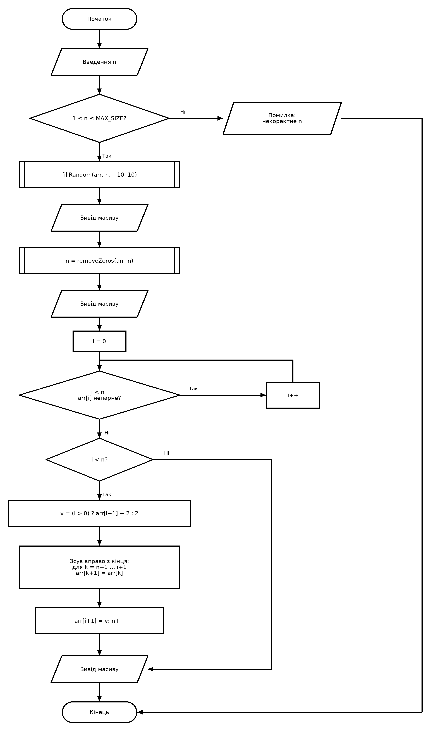
Рис 1. Блок-схема програми Lab 4 Task 1 (варіант 3): видалення нулів та вставка після першого парного елемента
Програма №2 Lab 5 Task 1 (варіант 3)
- Алгоритм: зчитати розмір n (1…10) і спосіб заповнення (вручну або випадково); заповнити матрицю A; функцією transpose отримати транспоновану матрицю Aᵀ (елемент з рядка i, стовпця j переходить у рядок j, стовпець i); процедурою sumMatrices додати елементи, що стоять на однакових місцях; вивести A, Aᵀ та суму. Результат визначається формулою:
$$C_{ij} = A_{ij} + {\left(A^{T}\right)}_{ij} = A_{ij} + A_{ji}$$
- Планований час на реалізацію: 1 год 30 хв
- Важливі деталі для врахування в імплементації: двовимірні масиви передаються у функції з вказаним другим виміром (MAX_N); const для масивів, які функція лише читає; транспонована матриця записується в окремий масив; сума A + Aᵀ завжди симетрична, а на діагоналі стоять подвоєні елементи A – це зручно для перевірки.
Блок-схема:
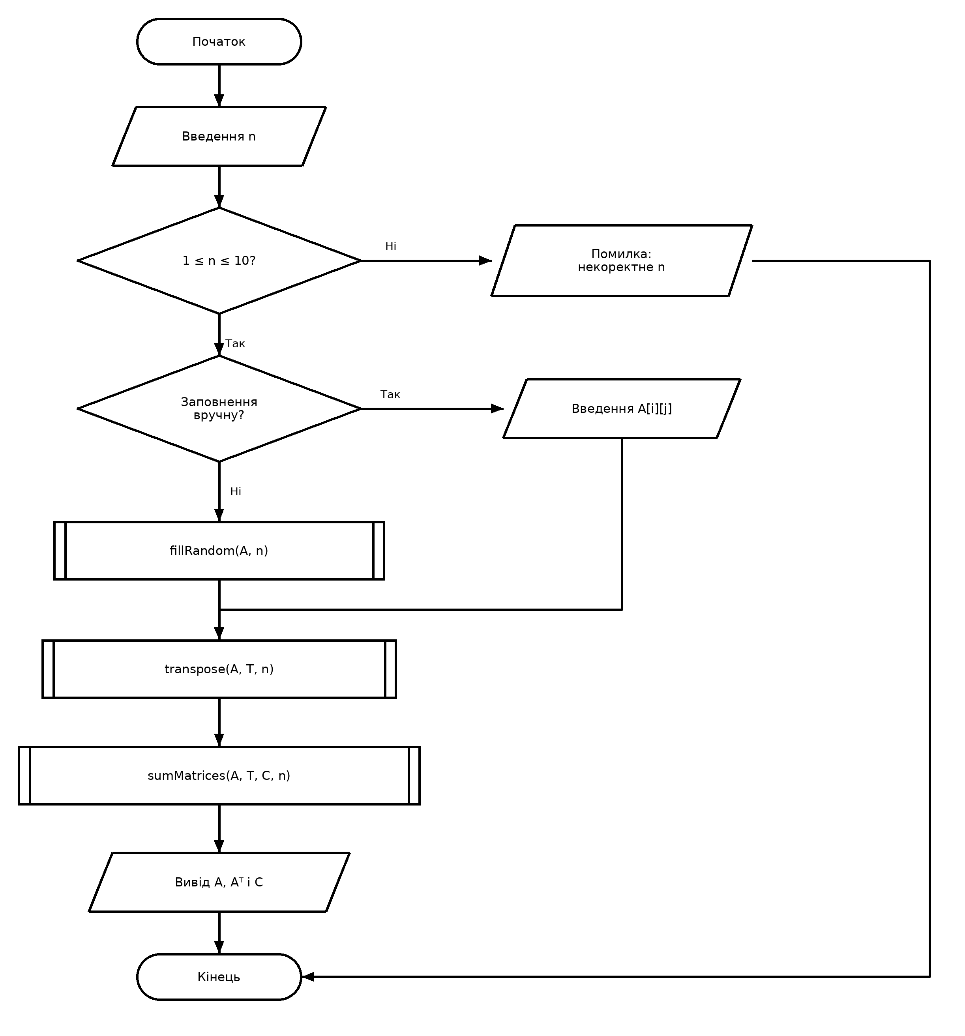
Рис 2. Блок-схема програми Lab 5 Task 1 (варіант 3): транспонування та сума матриць A + Aᵀ
Програма №3 Algotester Lab 2 (варіант 1)
- Алгоритм: якщо викинути елемент, який не є ні мінімумом, ні максимумом, мінімум і максимум не зміняться, тож втома не зменшиться. Отже, зміст мають лише два варіанти: викинути мінімум або викинути максимум. За один прохід знайти два найменші значення min₁ ≤ min₂ та два найбільші max₁ ≥ max₂ (з урахуванням повторів). Тоді:
$$t_{1} = \max_{1} − \min_{2}, t_{2} = \max_{2} − \min_{1}$$
$$m = \min\left(t_{1}, t_{2}\right)$$
- Складність: O(N) за часом, пам’ять під масив виділяється динамічно (new int[n]) та звільняється (delete[]). Окремо розглядається N = 1 (відповідь 0).
- Планований час на реалізацію: 40 хв
- Важливі деталі для врахування в імплементації: початкові значення min і max брати з перших двох елементів, а не з 0; при однакових мінімумах min₂ = min₁, формула все одно коректна; не звертатися до r[1] при N = 1.
Програма №4 Algotester Lab 3 (варіант 3)
- Алгоритм: ітерувати по стрічці індексом i; для поточної літери рахувати, скільки разів вона йде поспіль (внутрішній цикл while з перевіркою i < n першою); дописати літеру до результату; якщо кількість більша за 1 – дописати і кількість (to_string); перейти до наступної групи літер. Порівняння символів без перетворення регістру, тому «a» і «A» – різні літери.
- Складність: O(|S|) – кожен символ стрічки опрацьовується один раз.
- Планований час на реалізацію: 30 хв
- Важливі деталі для врахування в імплементації: не виходити за межі стрічки; літера, що зустрілась один раз, пишеться без числа; результат збирається в окрему стрічку.
Блок-схема:
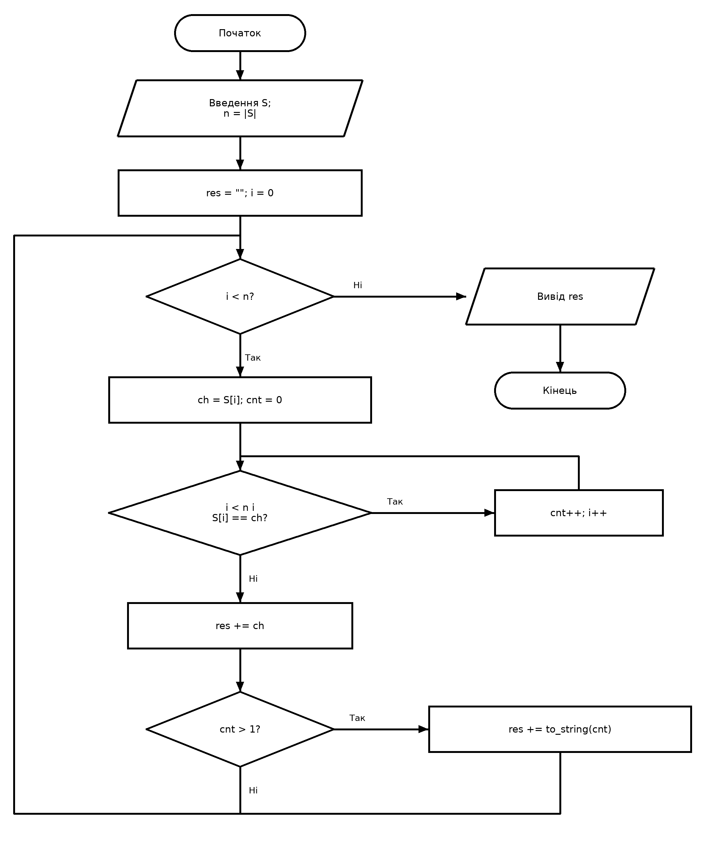
Рис 3. Блок-схема програми Algotester Lab 3 (варіант 3): компресія стрічки
Програма №5 Class Practice — редактор монохромного зображення
Блок-схема:
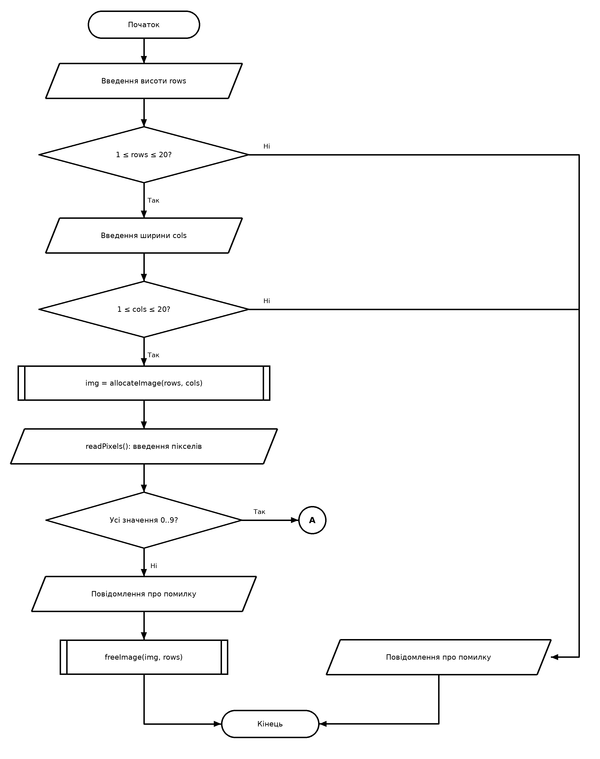
Рис 4. Блок-схема практичної роботи, частина 1: main(), введення розмірів і пікселів
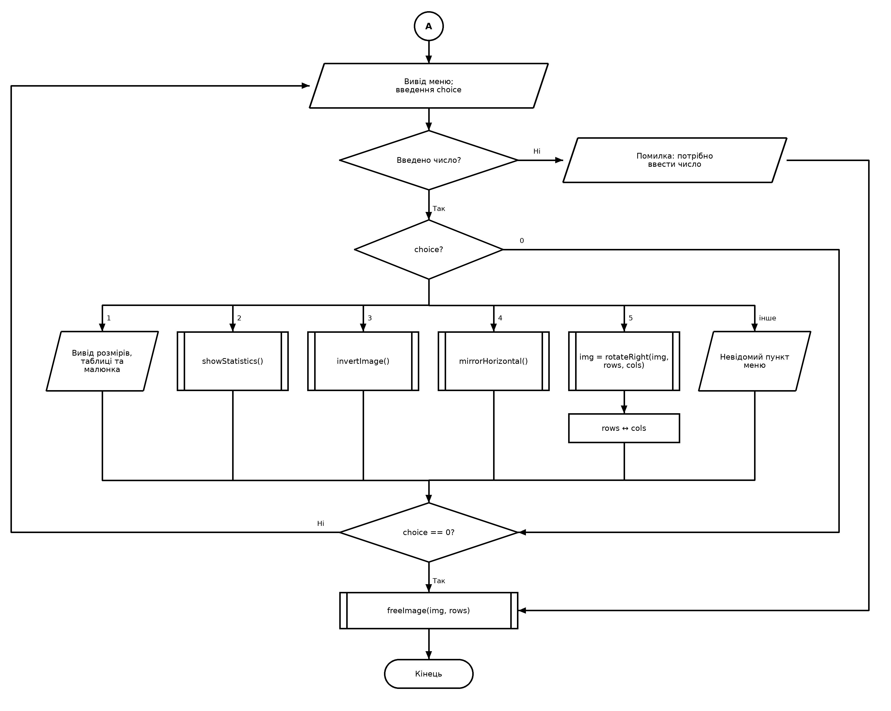
Рис 5. Блок-схема практичної роботи, частина 2: main(), меню та вибір пункту
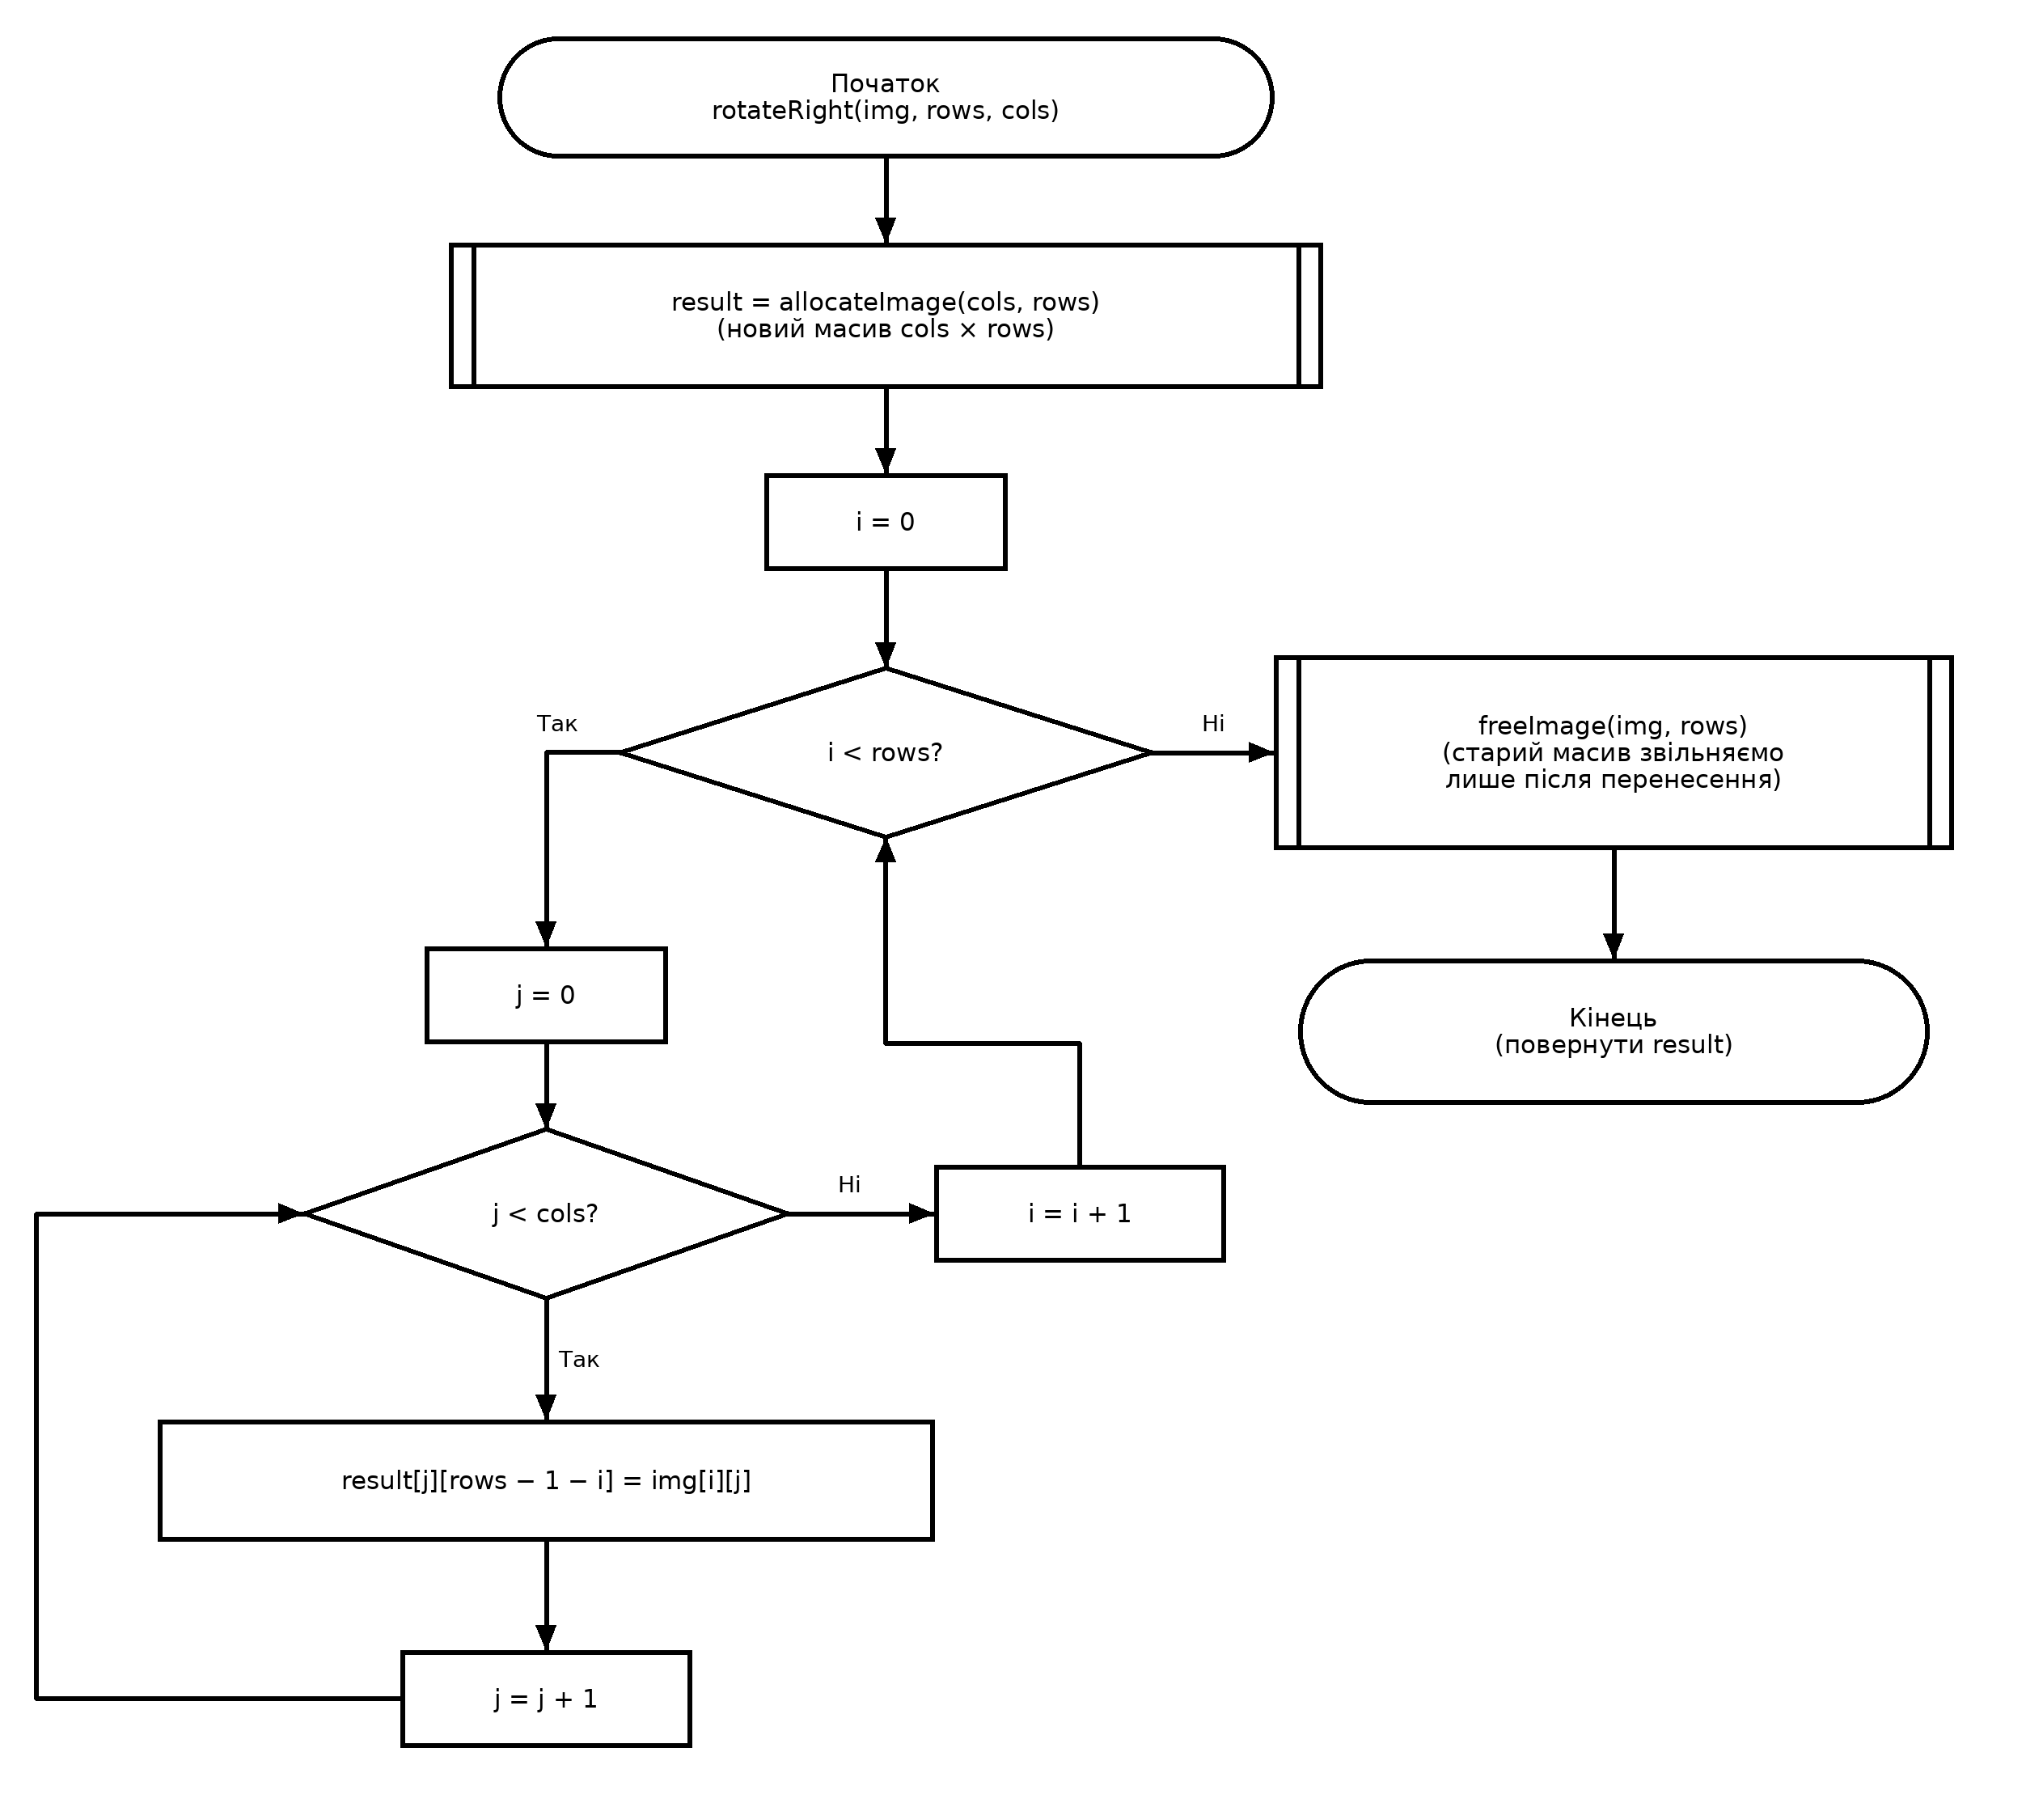
Рис 6. Блок-схема функції rotateRight(): поворот зображення на 90° праворуч
Правило перенесення пікселя при повороті (r – кількість рядків вихідного зображення, перший рядок вихідного зображення стає останнім стовпцем нового):
$$b_{j, r−1−i} = a_{i, j}$$
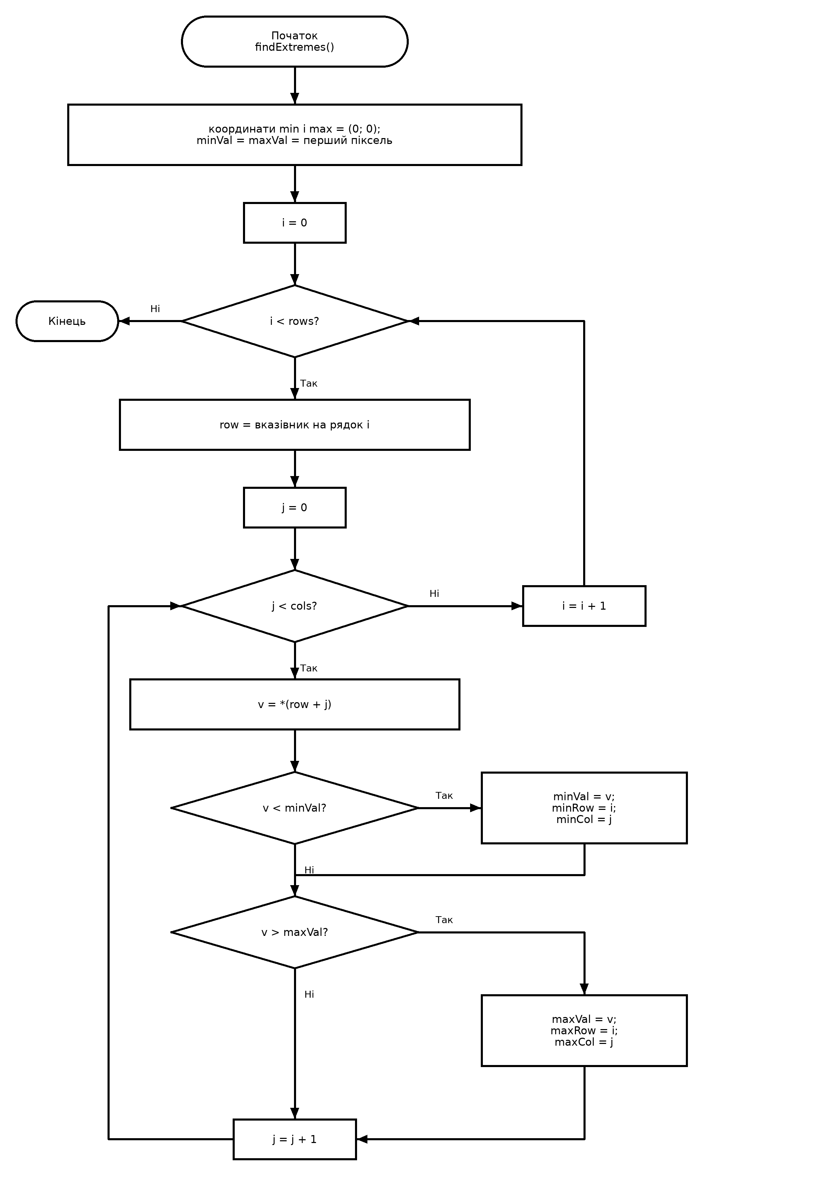
Рис 7. Блок-схема функції findExtremes(): пошук найтемнішого та найсвітлішого пікселів
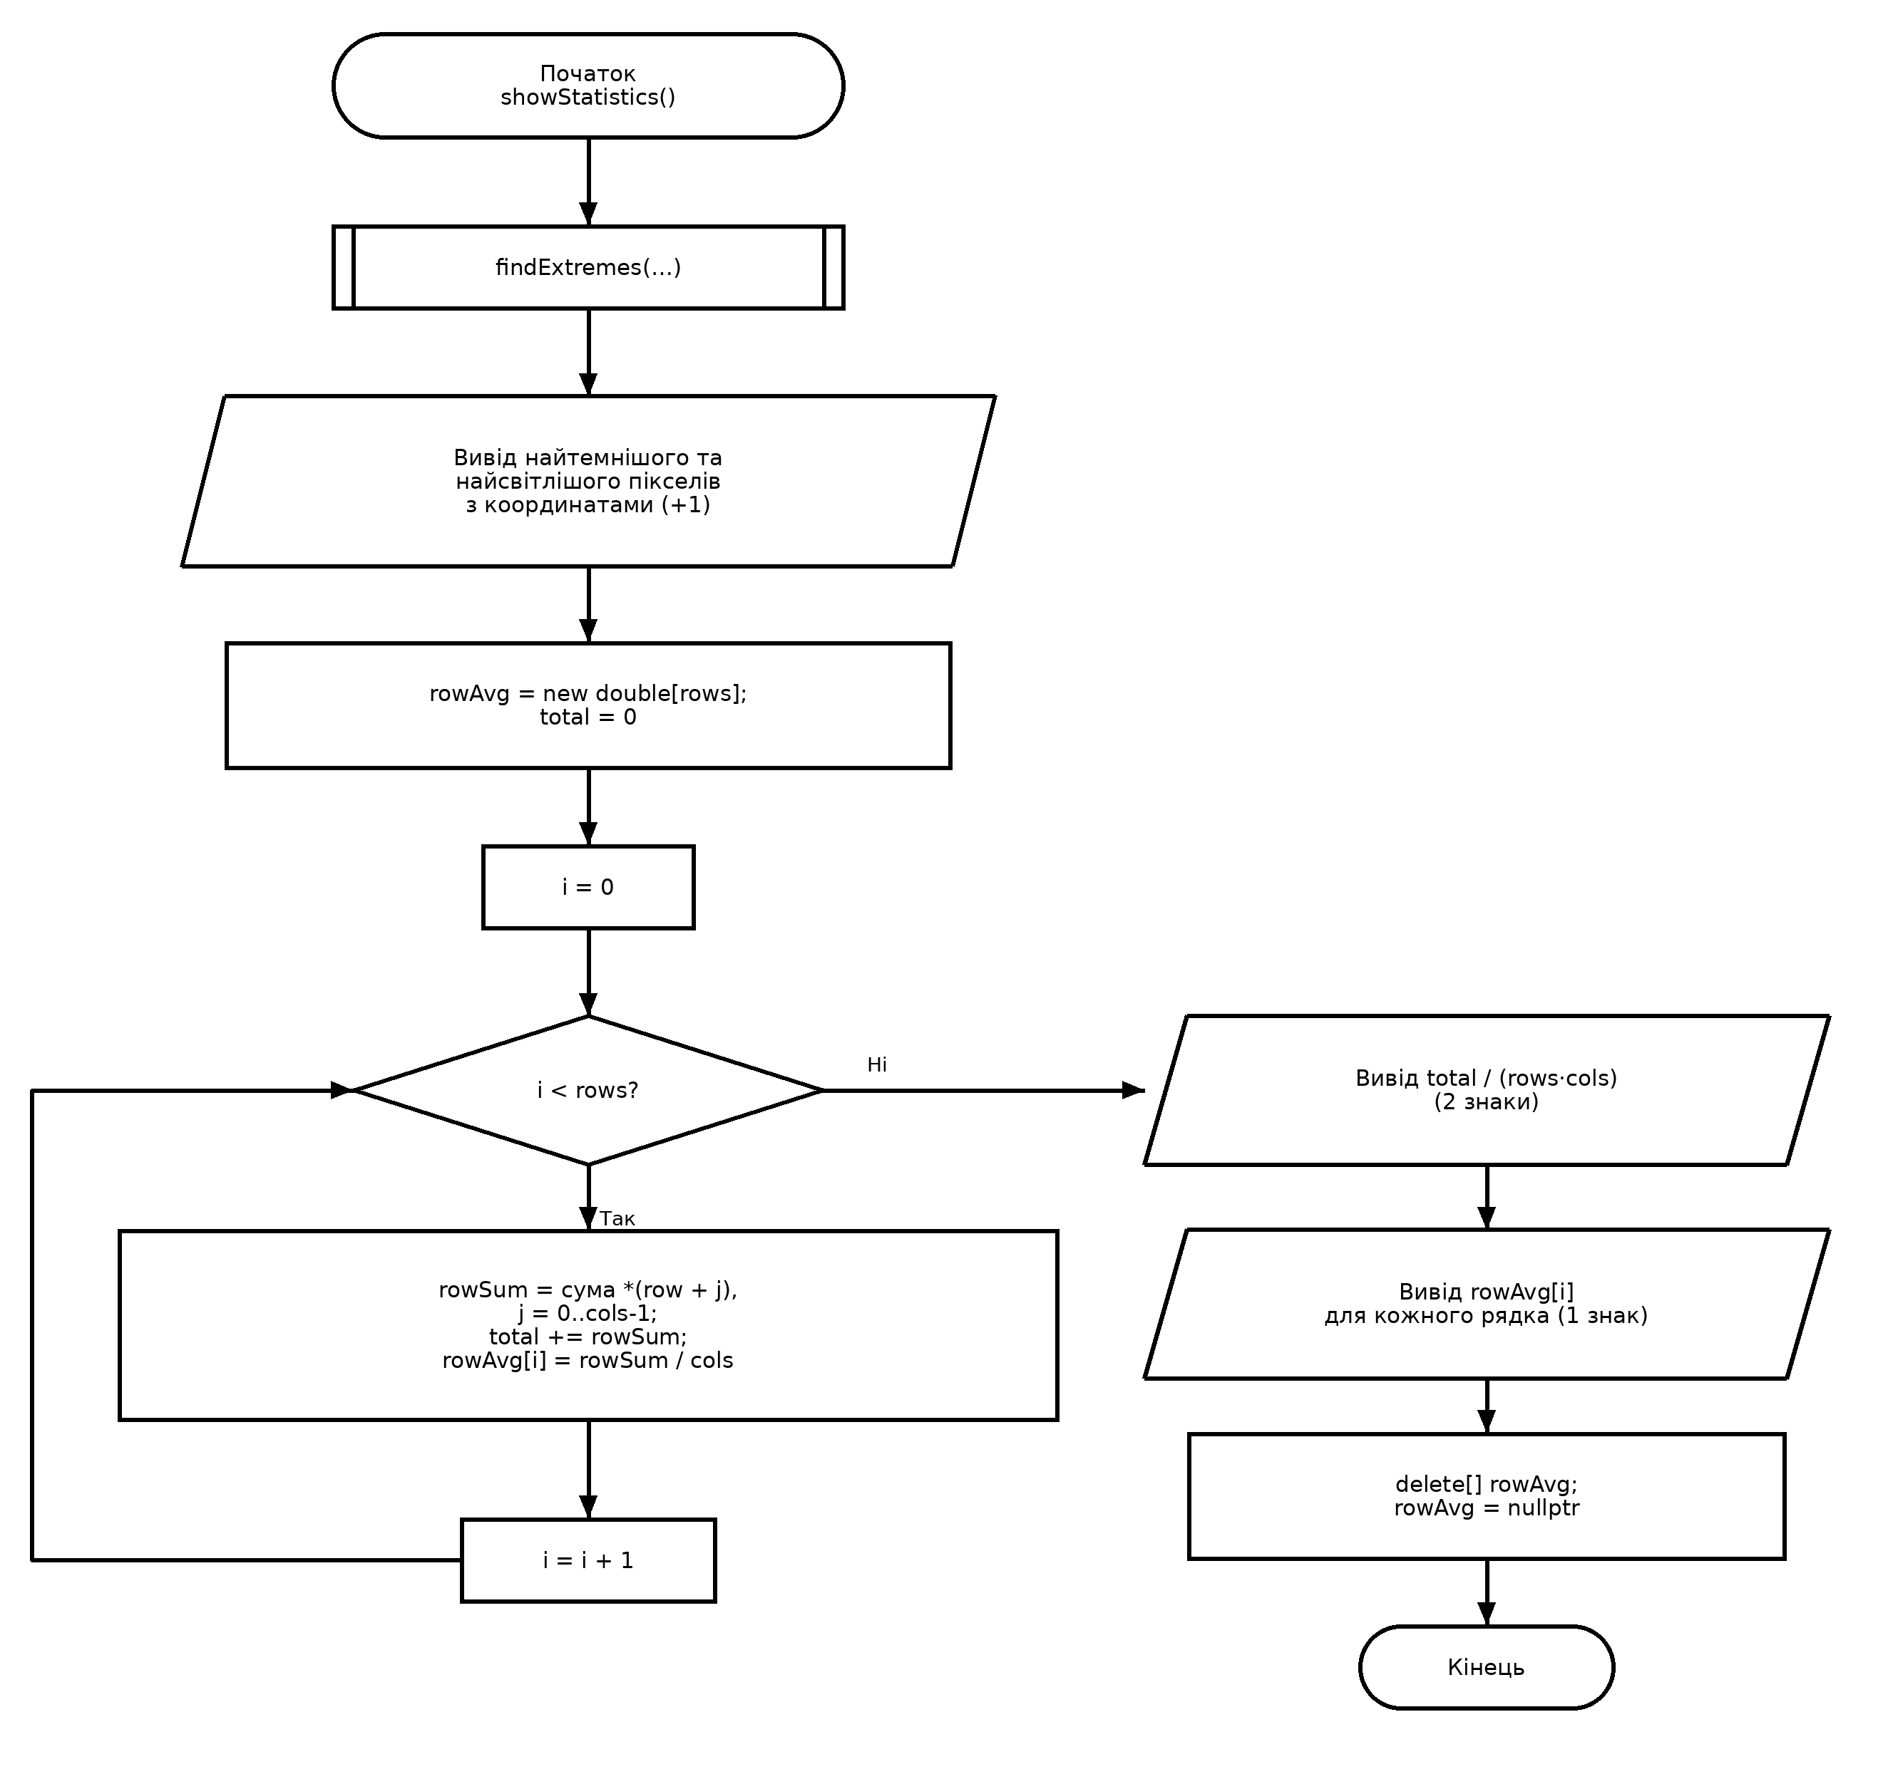
Рис 8. Блок-схема функції showStatistics(): статистика яскравості
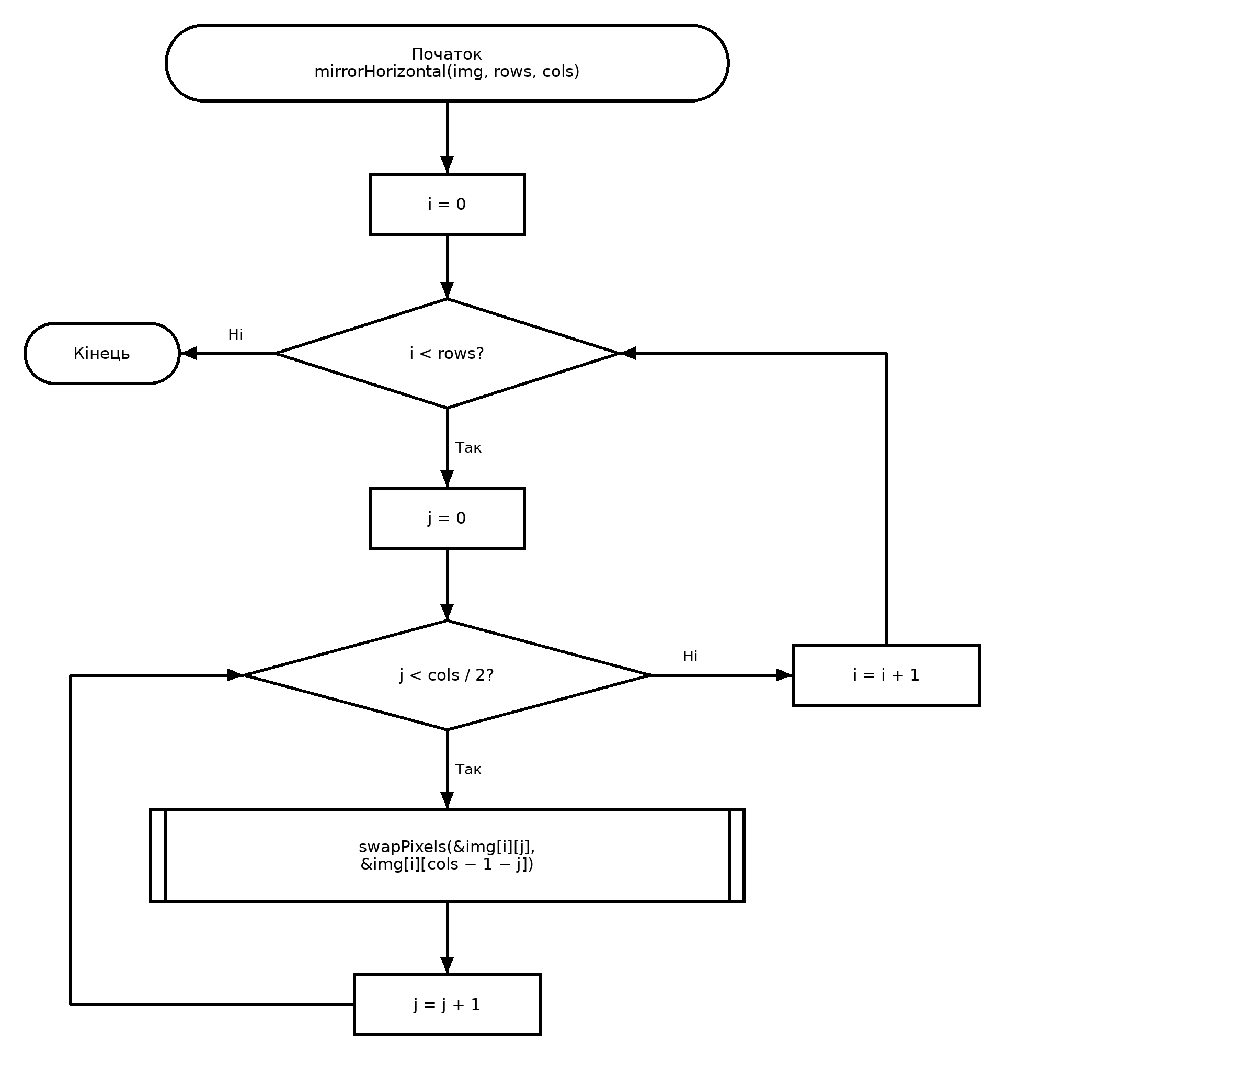
Рис 9. Блок-схема функції mirrorHorizontal(): віддзеркалення по горизонталі
Формули операцій над зображенням (a – піксель вихідного зображення, r і c – кількість рядків і стовпців, S – сума яскравостей усіх пікселів):
$${a′}_{ij} = 9 − a_{ij}$$
$${a′}_{i, j} = a_{i, c−1−j}$$
$$a_{сер} = \frac{S}{r · c}$$
- Планований час на реалізацію: 3 год (разом з блок-схемами)
- Важливі деталі для врахування в імплементації: контрольні значення з прикладу (4 × 5); обхід у пункті 2 лише через вказівники; віддзеркалення виконується до cols / 2, інакше кожну пару пікселів поміняємо двічі; старий масив при повороті звільняється після перенесення; після кожного звільнення вказівник обнуляється; перевірка вводу (1 ≤ rows, cols ≤ 20, яскравість 0…9, нечислові значення) із звільненням пам’яті перед виходом.
Програма №6 Self Practice (Algotester): «Бігдін-ніркімін»
- Алгоритм: замальований многокутник – це опукла оболонка заданих точок, тому будуємо її алгоритмом Ендрю (монотонний ланцюг): точки сортуємо за (x, y), прибираємо повтори, будуємо нижній і верхній ланцюги, відкидаючи точки, які не дають повороту ліворуч. Кількість цілих точок на границі дорівнює сумі найбільших спільних дільників проєкцій сторін на осі координат (k – кількість вершин оболонки, вершина з номером k + 1 збігається з першою):
$$B = \sum_{i=1}^{k}{gcd\left(|x_{i+1} − x_{i}| , |y_{i+1} − y_{i}|\right)}$$
- Окремо розглядаються виродження: усі точки збігаються – відповідь 1; усі точки лежать на одній прямій – оболонка є відрізком, відповідь дорівнює найбільшому спільному дільнику проєкцій відрізка плюс 1.
- Складність: O(n log n) за часом (сортування), O(n) за пам’яттю.
- Планований час на реалізацію: 2 год
- Важливі деталі для врахування в імплементації: long long для різниць координат; векторний добуток у __int128; перевірити повтори точок, випадок «усі точки на одній прямій» і найбільші координати (відповідь сягає 1,2·10¹⁰).
Програма №7 Self Practice (Algotester): «Палиці Тойлет-мена»
- Алгоритм: для однієї палиці довжини a і цільової довжини T оптимально спочатку виконати k розламувань, а потім додати одиниці (довжина після k розламувань дорівнює ⌊a/2ᵏ⌋ і має бути додатною та не більшою за T):
$$f(a, T) = \min_{k: 1 ≤ \left\lfloor \frac{a}{2^{k}}\right\rfloor ≤ T}\left(k + T − \left\lfloor \frac{a}{2^{k}}\right\rfloor \right)$$
- Вартість для всіх палиць і відповідь:
$$g(T) = \sum_{i=1}^{n}{f\left(a_{i} , T\right)}, ans = \min_{T}g(T)$$
- Між сусідніми значеннями ⌊aᵢ/2ᵏ⌋ мінімальна вартість палиці стала, а доданок nT зростає з нахилом n, тому мінімум g(T) досягається лише в точках T = ⌊aᵢ/2ᵏ⌋, яких не більше 31n. Для кожної палиці йдемо за зростанням T і запам’ятовуємо моменти, коли її вартість зменшується (події); події всіх палиць сортуємо, проходимо за зростанням T, підтримуємо суму вартостей і беремо найменше значення g(T).
- Складність: O(31·n·log(31·n)) за часом, O(31·n) за пам’яттю.
- Планований час на реалізацію: 1 год 30 хв
- Важливі деталі для врахування в імплементації: long long для суми; k від 0 до ⌊log₂ a⌋, тому палицю довжини 1 не розламуємо; перевірити n = 1 та випадок, коли всі палиці однакові (відповідь 0).
Завдання №1, №9, №10
- Теорія – орієнтовно 6 год; оформлення звіту – 2 год.
3. Конфігурація середовища до виконання завдань:
У цьому епіку нових програм для роботи не встановлювали. Використовувались середовище, налаштоване в Епіку 1: Visual Studio Code з розширеннями для C/C++, компілятор g++, Git та GitHub, Draw.io для блок-схем, Algotester.
4. Код програм з посиланням на зовнішні ресурси:
Завдання №3 Lab 4 Task 1 (варіант 3)
// Лабораторна робота №4, варіант 3
#include <iostream>
#include <cstdlib>
#include <ctime>
using namespace std;

// з запасом, бо на 4 кроці масив стає більшим
const int MAX_SIZE = 100;

void fillRandom(int arr[], int n, int low, int high) {
for (int i = 0; i < n; i++) {
arr[i] = low + rand() % (high - low + 1);
}
}

void printArray(const int arr[], int n) {
if (n == 0) {
cout << "(масив порожній)" << endl;
return;
}
for (int i = 0; i < n; i++) {
cout << arr[i] << " ";
}
cout << endl;
}

// видаляємо нулі
int removeZeros(int arr[], int n) {
int newSize = 0;
for (int i = 0; i < n; i++) {
if (arr[i] != 0) {
arr[newSize] = arr[i];
newSize++;
}
}
return newSize;
}

// вставка після першого парного
int insertAfterFirstEven(int arr[], int n) {
// шукаємо перший парний
int pos = -1;
for (int i = 0; i < n; i++) {
if (arr[i] % 2 == 0) {
pos = i;
break;
}
}

if (pos == -1) {
cout << "Парних елементів немає, тому нічого не додаємо." << endl;
return n;
}

if (n >= MAX_SIZE) {
cout << "У масиві немає місця для нового елемента." << endl;
return n;
}

// якщо pos == 0, то arr[-1] немає, беру 0
int value;
if (pos > 0) {
value = arr[pos - 1] + 2;
} else {
value = 0 + 2;
}

// зсув вправо, з кінця
for (int i = n; i > pos + 1; i--) {
arr[i] = arr[i - 1];
}

arr[pos + 1] = value;

return n + 1;
}

int main() {
srand(time(0));

int arr[MAX_SIZE];
int n;

cout << "Введіть кількість елементів (від 1 до " << MAX_SIZE - 1 << "): ";
cin >> n;

if (n < 1 || n > MAX_SIZE - 1) {
cout << "Некоректна кількість елементів." << endl;
return 1;
}

// від -10 до 10, щоб нулі випадали частіше
fillRandom(arr, n, -10, 10);

cout << "Початковий масив:" << endl;
printArray(arr, n);

n = removeZeros(arr, n);
cout << "Після видалення нулів:" << endl;
printArray(arr, n);

n = insertAfterFirstEven(arr, n);
cout << "Після додавання елемента після першого парного:" << endl;
printArray(arr, n);

return 0;
}
Code #1. Код до Lab 4 Task 1 (варіант 3)
Посилання на файл коду в пулреквесті: https://github.com/artificial-intelligence-department/ai_programming_playground_2026/pull/541
Завдання №4 Lab 5 Task 1 (варіант 3)
// Лабораторна робота №5, варіант 3
#include <iostream>
#include <iomanip>
#include <cstdlib>
#include <ctime>
using namespace std;

// розмір константа, бо матриця йде у функцію
const int MAX_N = 10;

void fillRandom(int m[][MAX_N], int n) {
for (int i = 0; i < n; i++) {
for (int j = 0; j < n; j++) {
m[i][j] = rand() % 21 - 10;
}
}
}

bool readMatrix(int m[][MAX_N], int n) {
cout << "Введіть елементи матриці " << n << "x" << n << " по рядках:" << endl;
for (int i = 0; i < n; i++) {
for (int j = 0; j < n; j++) {
if (!(cin >> m[i][j])) {
return false;
}
}
}
return true;
}

void printMatrix(const int m[][MAX_N], int n, const char *title) {
cout << title << endl;
for (int i = 0; i < n; i++) {
for (int j = 0; j < n; j++) {
cout << setw(5) << m[i][j];
}
cout << endl;
}
}

// транспонування в окрему матрицю
void transpose(const int src[][MAX_N], int dst[][MAX_N], int n) {
for (int i = 0; i < n; i++) {
for (int j = 0; j < n; j++) {
dst[j][i] = src[i][j];
}
}
}

// сума матриць
void sumMatrices(const int a[][MAX_N], const int b[][MAX_N],
int res[][MAX_N], int n) {
for (int i = 0; i < n; i++) {
for (int j = 0; j < n; j++) {
res[i][j] = a[i][j] + b[i][j];
}
}
}

int main() {
srand(time(0));

int n;
int mode;
int a[MAX_N][MAX_N];
int t[MAX_N][MAX_N];
int c[MAX_N][MAX_N];

cout << "Введіть розмір квадратної матриці (від 1 до " << MAX_N << "): ";
cin >> n;
if (n < 1 || n > MAX_N) {
cout << "Некоректний розмір матриці." << endl;
return 1;
}

cout << "Як заповнити матрицю? 1 - вручну, 2 - випадково: ";
cin >> mode;

if (mode == 1) {
if (!readMatrix(a, n)) {
cout << "Некоректне значення елемента." << endl;
return 1;
}
} else if (mode == 2) {
fillRandom(a, n);
} else {
cout << "Некоректний вибір." << endl;
return 1;
}

transpose(a, t, n);
sumMatrices(a, t, c, n);

printMatrix(a, n, "Вихідна матриця A:");
printMatrix(t, n, "Транспонована матриця A^T:");
printMatrix(c, n, "Сума A + A^T:");

return 0;
}
Code #2. Код до Lab 5 Task 1 (варіант 3)
Посилання на файл коду в пулреквесті: https://github.com/artificial-intelligence-department/ai_programming_playground_2026/pull/541
Завдання №5 Algotester Lab 2 (варіант 1)
// Algotester Lab 2, варіант 1: "Дорога і втома"
// відповідь: менше з max1 - min2 і max2 - min1
#include <iostream>
using namespace std;

int main() {
int n;
cin >> n;

int *r = new int[n];
for (int i = 0; i < n; i++) {
cin >> r[i];
}

// якщо елемент один, втома 0
if (n == 1) {
cout << 0 << endl;
delete[] r;
r = nullptr;
return 0;
}

int min1, min2, max1, max2;
if (r[0] <= r[1]) {
min1 = r[0];
min2 = r[1];
max1 = r[1];
max2 = r[0];
} else {
min1 = r[1];
min2 = r[0];
max1 = r[0];
max2 = r[1];
}

for (int i = 2; i < n; i++) {
int x = r[i];

if (x < min1) {
min2 = min1;
min1 = x;
} else if (x < min2) {
min2 = x;
}

if (x > max1) {
max2 = max1;
max1 = x;
} else if (x > max2) {
max2 = x;
}
}

int variant1 = max1 - min2;
int variant2 = max2 - min1;

if (variant1 < variant2) {
cout << variant1 << endl;
} else {
cout << variant2 << endl;
}

delete[] r;
r = nullptr;

return 0;
}
Code #3. Код до Algotester Lab 2 (варіант 1) – мінімальна втома
Посилання на файл коду в пулреквесті: https://github.com/artificial-intelligence-department/ai_programming_playground_2026/pull/541
Завдання №6 Algotester Lab 3 (варіант 3)
// Algotester Lab 3, варіант 3: компресія стрічки
// приклад: AAAABBBCQQQQ -> A4B3CQ4
#include <iostream>
#include <string>
using namespace std;

int main() {
string s;
cin >> s;

string result = "";
int n = s.length();

int i = 0;
while (i < n) {
char current = s[i];
int count = 0;

while (i < n && s[i] == current) {
count++;
i++;
}

result += current;
if (count > 1) {
result += to_string(count);
}
}

cout << result << endl;

return 0;
}
Code #4. Код до Algotester Lab 3 (варіант 3) – компресія стрічки
Посилання на файл коду в пулреквесті: https://github.com/artificial-intelligence-department/ai_programming_playground_2026/pull/541
Завдання №7 Class Practice — редактор монохромного зображення
// Практична робота (Class Practice): редактор монохромного зображення
#include <iostream>
#include <iomanip>
using namespace std;

const int MAX_SIDE = 20;
const char PALETTE[] = " .:-=+*#%@"; // 0 - пробіл, 9 - @

// виділення пам'яті
int **allocateImage(int rows, int cols) {
int **img = new int *[rows];
for (int i = 0; i < rows; i++) {
img[i] = new int[cols];
}
return img;
}

// звільняємо спочатку рядки, потім масив вказівників
void freeImage(int **&img, int rows) {
if (img == nullptr) {
return;
}
for (int i = 0; i < rows; i++) {
delete[] img[i];
img[i] = nullptr;
}
delete[] img;
img = nullptr;
}

void printNumbers(int **img, int rows, int cols) {
for (int i = 0; i < rows; i++) {
for (int j = 0; j < cols; j++) {
cout << img[i][j];
if (j + 1 < cols) {
cout << " ";
}
}
cout << endl;
}
}

void printPicture(int **img, int rows, int cols) {
for (int i = 0; i < rows; i++) {
for (int j = 0; j < cols; j++) {
cout << PALETTE[img[i][j]];
}
cout << endl;
}
}

// шукає мін і макс піксель, координати через &
// без [], тільки вказівники
void findExtremes(int **img, int rows, int cols, int &minRow, int &minCol,
int &maxRow, int &maxCol) {
minRow = 0;
minCol = 0;
maxRow = 0;
maxCol = 0;
int minVal = *(*img);
int maxVal = *(*img);

for (int i = 0; i < rows; i++) {
int *row = *(img + i);
for (int j = 0; j < cols; j++) {
int v = *(row + j);
if (v < minVal) {
minVal = v;
minRow = i;
minCol = j;
}
if (v > maxVal) {
maxVal = v;
maxRow = i;
maxCol = j;
}
}
}
}

// пункт 2: статистика
void showStatistics(int **img, int rows, int cols) {
int minRow, minCol, maxRow, maxCol;
findExtremes(img, rows, cols, minRow, minCol, maxRow, maxCol);

int *minRowPtr = *(img + minRow);
int *maxRowPtr = *(img + maxRow);

cout << "Найтемніший піксель: " << *(minRowPtr + minCol)
<< " (рядок " << minRow + 1 << ", стовпець " << minCol + 1 << ")" << endl;
cout << "Найсвітліший піксель: " << *(maxRowPtr + maxCol)
<< " (рядок " << maxRow + 1 << ", стовпець " << maxCol + 1 << ")" << endl;

double *rowAvg = new double[rows];
int total = 0;

for (int i = 0; i < rows; i++) {
int *row = *(img + i);
int rowSum = 0;
for (int j = 0; j < cols; j++) {
rowSum += *(row + j);
}
total += rowSum;
rowAvg[i] = (double)rowSum / cols;
}

cout << fixed << setprecision(2);
cout << "Середня яскравість: " << (double)total / (rows * cols) << endl;

cout << setprecision(1);
cout << "Середня по рядках:";
for (int i = 0; i < rows; i++) {
cout << " " << rowAvg[i];
}
cout << endl;

delete[] rowAvg;
rowAvg = nullptr;
}

// пункт 3: інверсія
void invertImage(int **img, int rows, int cols) {
for (int i = 0; i < rows; i++) {
for (int j = 0; j < cols; j++) {
img[i][j] = 9 - img[i][j];
}
}
}

// міняє пікселі місцями
void swapPixels(int *a, int *b) {
int tmp = *a;
*a = *b;
*b = tmp;
}

// пункт 4: віддзеркалення
void mirrorHorizontal(int **img, int rows, int cols) {
for (int i = 0; i < rows; i++) {
for (int j = 0; j < cols / 2; j++) {
swapPixels(&img[i][j], &img[i][cols - 1 - j]);
}
}
}

// пункт 5: поворот на 90 градусів
int **rotateRight(int **img, int rows, int cols) {
int **result = allocateImage(cols, rows);

for (int i = 0; i < rows; i++) {
for (int j = 0; j < cols; j++) {
result[j][rows - 1 - i] = img[i][j];
}
}

// старий масив звільняємо після перенесення
freeImage(img, rows);

return result;
}

bool readDimension(const char *prompt, int &value) {
cout << prompt;
if (!(cin >> value)) {
cout << "Помилка: потрібно ввести число." << endl;
return false;
}
if (value < 1 || value > MAX_SIDE) {
cout << "Помилка: значення має бути від 1 до " << MAX_SIDE << "." << endl;
return false;
}
return true;
}

bool readPixels(int **img, int rows, int cols) {
cout << "Яскравість пікселів (0..9):" << endl;
for (int i = 0; i < rows; i++) {
for (int j = 0; j < cols; j++) {
int v;
if (!(cin >> v)) {
cout << "Помилка: потрібно ввести число." << endl;
return false;
}
if (v < 0 || v > 9) {
cout << "Помилка: яскравість має бути від 0 до 9." << endl;
return false;
}
img[i][j] = v;
}
}
return true;
}

void printMenu() {
cout << endl
<< "Меню:" << endl
<< "1 - Показати зображення" << endl
<< "2 - Статистика яскравості" << endl
<< "3 - Інвертувати яскравість" << endl
<< "4 - Віддзеркалити по горизонталі" << endl
<< "5 - Повернути на 90 градусів праворуч" << endl
<< "0 - Вийти" << endl
<< "Ваш вибір: ";
}

int main() {
int rows, cols;

if (!readDimension("Висота зображення: ", rows)) {
return 1;
}
if (!readDimension("Ширина зображення: ", cols)) {
return 1;
}

int **img = allocateImage(rows, cols);

// звільняємо пам'ять перед виходом
if (!readPixels(img, rows, cols)) {
freeImage(img, rows);
return 1;
}

int choice;
do {
printMenu();
if (!(cin >> choice)) {
cout << "Помилка: потрібно ввести число." << endl;
break;
}

switch (choice) {
case 1:
cout << "Зображення " << rows << " x " << cols << ":" << endl;
printNumbers(img, rows, cols);
cout << "Малюнок:" << endl;
printPicture(img, rows, cols);
break;
case 2:
showStatistics(img, rows, cols);
break;
case 3:
invertImage(img, rows, cols);
cout << "Яскравість інвертовано." << endl;
printNumbers(img, rows, cols);
break;
case 4:
cout << "Початкове:" << endl;
printNumbers(img, rows, cols);
mirrorHorizontal(img, rows, cols);
cout << "Зображення віддзеркалено." << endl;
cout << "Результат:" << endl;
printNumbers(img, rows, cols);
break;
case 5: {
// rotateRight повертає новий масив
img = rotateRight(img, rows, cols);
int tmp = rows;
rows = cols;
cols = tmp;
cout << "Зображення повернуто. Нові розміри: " << rows << " x " << cols << endl;
printNumbers(img, rows, cols);
break;
}
case 0:
break;
default:
cout << "Невідомий пункт меню." << endl;
}
} while (choice != 0);

freeImage(img, rows);
return 0;
}
Code #5. Код до практичної роботи – редактор монохромного зображення
Посилання на файл коду в пулреквесті: https://github.com/artificial-intelligence-department/ai_programming_playground_2026/pull/541
Завдання №8 Self Practice (Algotester) – задача 1: «Бігдін-ніркімін»
// Ідея: опукла оболонка (алгоритм Ендрю), далі B = сума gcd(|dx|, |dy|) по сторонах.
#include <bits/stdc++.h>
using namespace std;
typedef long long ll;
typedef pair<ll,ll> P;

__int128 cross(const P&o,const P&a,const P&b){
return (__int128)(a.first-o.first)*(b.second-o.second)
- (__int128)(a.second-o.second)*(b.first-o.first);
}
ll edge(const P&a,const P&b){
return __gcd(llabs(a.first-b.first), llabs(a.second-b.second));
}
int main(){
int n; scanf("%d",&n);
vector<P> p(n);
for(auto&q:p) scanf("%lld %lld",&q.first,&q.second);
sort(p.begin(),p.end());
p.erase(unique(p.begin(),p.end()),p.end());
n=p.size();
if(n==1){ puts("1"); return 0; }
vector<P> h(2*n);
int k=0;
for(int i=0;i<n;i++){
while(k>=2 && cross(h[k-2],h[k-1],p[i])<=0) k--;
h[k++]=p[i];
}
for(int i=n-2,t=k+1;i>=0;i--){
while(k>=t && cross(h[k-2],h[k-1],p[i])<=0) k--;
h[k++]=p[i];
}
k--;
if(k==2){ printf("%lld\n",edge(h[0],h[1])+1); return 0; }
ll ans=0;
for(int i=0;i<k;i++) ans+=edge(h[i],h[(i+1)%k]);
printf("%lld\n",ans);
}
Code #6. Код до Self Practice (Algotester) – «Бігдін-ніркімін»
Посилання на файл коду в пулреквесті: https://github.com/artificial-intelligence-department/ai_programming_playground_2026/pull/541
Завдання №8 Self Practice (Algotester) – задача 2: «Палиці Тойлет-мена»
// Ідея: для палиці a і цілі T: k розламувань (a>>k), потім додаємо одиниці.
#include <bits/stdc++.h>
using namespace std;
typedef long long ll;

int main(){
int n; scanf("%d",&n);
vector<pair<int,int>> ev;
ev.reserve((size_t)n*31);
for(int i=0;i<n;i++){
int a; scanf("%d",&a);
int K=31-__builtin_clz(a);
int m=INT_MAX;
for(int k=K;k>=0;k--){
int v=a>>k;
int val=k-v;
if(val<m){
ev.push_back({v, m==INT_MAX ? val : val-m});
m=val;
}
}
}
sort(ev.begin(),ev.end());
ll H=0, best=LLONG_MAX;
for(size_t i=0;i<ev.size();){
int T=ev[i].first;
while(i<ev.size() && ev[i].first==T){ H+=ev[i].second; i++; }
best=min(best,(ll)n*T+H);
}
printf("%lld\n",best);
}
Code #7. Код до Self Practice (Algotester) – «Палиці Тойлет-мена»
Посилання на файл коду в пулреквесті: https://github.com/artificial-intelligence-department/ai_programming_playground_2026/pull/541
5. Результати виконання завдань, тестування та фактично затрачений час:
Завдання №3 Lab 4 Task 1 (варіант 3) — виконання програми
Масив формується генератором випадкових чисел, тому під час кожного запуску дані різні. Нижче наведено чотири запуски програми та перевірка кожного з них вручну.
Приклад 1. n = 6.
Початковий масив:
7 -3 -8 2 -5 -5
Після видалення нулів:
7 -3 -8 2 -5 -5
Після додавання елемента після першого парного:
7 -3 -8 -1 2 -5 -5
Приклад 2. n = 11.
Початковий масив:
9 5 9 -6 9 6 1 -1 9 6 -3
Після видалення нулів:
9 5 9 -6 9 6 1 -1 9 6 -3
Після додавання елемента після першого парного:
9 5 9 -6 11 9 6 1 -1 9 6 -3
Приклад 3. n = 12.
Початковий масив:
-6 -8 8 6 0 -1 -9 -4 0 5 -1 -4
Після видалення нулів:
-6 -8 8 6 -1 -9 -4 5 -1 -4
Після додавання елемента після першого парного:
-6 2 -8 8 6 -1 -9 -4 5 -1 -4
Приклад 4. n = 8.
Початковий масив:
-4 5 4 -10 -10 -4 -10 -2
Після видалення нулів:
-4 5 4 -10 -10 -4 -10 -2
Після додавання елемента після першого парного:
-4 2 5 4 -10 -10 -4 -10 -2
Пояснення результатів.
- Приклад 1: нулів у масиві немає, тому видалення нічого не змінює. Перший парний елемент – -8 (індекс 2), попередній елемент -3, тож вставлено -3 + 2 = -1.
- Приклад 2: перший парний елемент – -6 (індекс 3), попередній 9, вставлено 9 + 2 = 11.
- Приклад 3: у масиві було 2 нулі, після видалення довжина зменшилась з 12 до 10. Перший парний елемент стоїть на нульовій позиції (-6), попереднього немає, тому вставлено 0 + 2 = 2.
- Приклад 4: нулів немає; перший парний елемент -4 – на початку масиву, вставлено 2 одразу після нього.
Програму також запускали з різними n (6…15) – 24 запусків; результат кожного порівнювали з незалежним розрахунком, усі збіглися.
Рис 10. Виконання програми Lab 4 Task 1 (варіант 3)
Час затрачений на виконання завдання: 1 год 15 хв
Завдання №4 Lab 5 Task 1 (варіант 3) — виконання програми
Приклад 1. Вхід: n = 3, ручне введення матриці 1 2 3 / 4 5 6 / 7 8 9. Результат роботи програми:
$$A = \left(\begin{matrix}1 & 2 & 3 \\ 4 & 5 & 6 \\ 7 & 8 & 9\end{matrix}\right), A^{T} = \left(\begin{matrix}1 & 4 & 7 \\ 2 & 5 & 8 \\ 3 & 6 & 9\end{matrix}\right)$$
$$C = A + A^{T} = \left(\begin{matrix}1 & 2 & 3 \\ 4 & 5 & 6 \\ 7 & 8 & 9\end{matrix}\right) + \left(\begin{matrix}1 & 4 & 7 \\ 2 & 5 & 8 \\ 3 & 6 & 9\end{matrix}\right) = \left(\begin{matrix}2 & 6 & 10 \\ 6 & 10 & 14 \\ 10 & 14 & 18\end{matrix}\right)$$
Вихідна матриця A:
1 2 3
4 5 6
7 8 9
Транспонована матриця A^T:
1 4 7
2 5 8
3 6 9
Сума A + A^T:
2 6 10
6 10 14
10 14 18
Сума симетрична відносно головної діагоналі, а діагональні елементи вдвічі більші за елементи A (2, 10, 18) – це відповідає формулі Cᵢⱼ = Aᵢⱼ + Aⱼᵢ.
Рис 11. Виконання програми Lab 5 Task 1 (варіант 3)
Результати тест-кейсів (очікуваний результат обчислено окремо, усі збігаються з фактичним):
№ | Вхід (матриця A по рядках) | Очікуваний результат A + Aᵀ | Фактичний | Збіг
1 | n = 3; 1 2 3 / 4 5 6 / 7 8 9 | 2 6 10 / 6 10 14 / 10 14 18 | 2 6 10 / 6 10 14 / 10 14 18 | так
2 | n = 1; 5 | 10 | 10 | так
3 | n = 2; 1 -2 / 3 4 | 2 1 / 1 8 | 2 1 / 1 8 | так
4 | n = 2; 0 0 / 0 0 | 0 0 / 0 0 | 0 0 / 0 0 | так
5 | n = 3; 1 0 0 / 0 1 0 / 0 0 1 | 2 0 0 / 0 2 0 / 0 0 2 | 2 0 0 / 0 2 0 / 0 0 2 | так
6 | n = 3; -1 2 -3 / 4 -5 6 / -7 8 -9 | -2 6 -10 / 6 -10 14 / -10 14 -18 | -2 6 -10 / 6 -10 14 / -10 14 -18 | так
7 | n = 4; 1 2 3 4 / 5 6 7 8 / 9 10 11 12 / 13 14 15 16 | 2 7 12 17 / 7 12 17 22 / 12 17 22 27 / 17 22 27 32 | 2 7 12 17 / 7 12 17 22 / 12 17 22 27 / 17 22 27 32 | так
8 | n = 11 (поза межами) | повідомлення про помилку, завершення | Некоректний розмір матриці. | так
Таблиця 1. Результати тест-кейсів Lab 5 (варіант 3)
Час затрачений на виконання завдання: 1 год 40 хв
Завдання №5 Algotester Lab 2 (варіант 1) — результати
Результати тестів (очікуване значення обчислено повним перебором усіх варіантів видалення):
№ | Вхід (N; масив r) | Очікуваний вивід | Фактичний | Збіг
1 | 5; 1 2 3 4 5 | 3 | 3 | так
2 | 1; 7 | 0 | 0 | так
3 | 2; 3 10 | 0 | 0 | так
4 | 5; 10 1 10 10 10 | 0 | 0 | так
5 | 4; 5 5 5 5 | 0 | 0 | так
6 | 6; 1 100 50 51 52 53 | 50 | 50 | так
7 | 2; 0 100000 | 0 | 0 | так
8 | 4; 4 4 9 9 | 5 | 5 | так
9 | 5; 8 1 1 1 8 | 7 | 7 | так
10 | 6; 2 9 2 9 2 9 | 7 | 7 | так
11 | 100000; випадкові числа 0…100000 | 99999 | 99999 (0.034 с) | так
Таблиця 2. Тестування програми Algotester Lab 2 (варіант 1)
Додатково програму порівняли з перебором на 2000 випадкових масивах малої довжини (N від 1 до 9): розбіжностей 0. Тест з N = 100000 виконується за соту частку секунди, тобто з великим запасом вкладається в ліміт 1 с.
Рис 12. Результат перевірки на Algotester (Lab 2, варіант 1)
Час затрачений на виконання завдання: 45 хв
Завдання №6 Algotester Lab 3 (варіант 3) — результати
Результати тестів (перші три – приклади з умови; очікуване значення для решти обчислено незалежним способом):
№ | Вхід (стрічка S) | Очікуваний вивід | Фактичний | Збіг
1 | AAAABBBCQQQQ | A4B3CQ4 | A4B3CQ4 | так
2 | AA | A2 | A2 | так
3 | A | A | A | так
4 | ABC | ABC | ABC | так
5 | aAaA | aAaA | aAaA | так
6 | zzZZzz | z2Z2z2 | z2Z2z2 | так
7 | AAAAAAAAAAAAB | A12B | A12B | так
8 | xyyyz | xy3z | xy3z | так
9 | Qq | Qq | Qq | так
10 | BBBBBBBBBB | B10 | B10 | так
11 | A × 100000 | A100000 | A100000 (0.011 с) | так
Таблиця 3. Тестування програми Algotester Lab 3 (варіант 3)
Окремо перевірено, що великі й малі літери розрізняються (тести «aAaA» та «zzZZzz») і що літера, яка зустрілась один раз, пишеться без числа.
Рис 13. Результат перевірки на Algotester (Lab 3, варіант 3)
Час затрачений на виконання завдання: 35 хв
Завдання №7 Class Practice — редактор монохромного зображення
Приклад 1. Перевірка на прикладі з умови: зображення 4 × 5, пікселі 0 1 3 6 9 / 1 2 4 7 9 / 2 4 6 8 9 / 3 5 7 9 9; послідовно обрано пункти меню 1, 2, 3 і 0 (вихід). Результат роботи програми:
Висота зображення: Ширина зображення: Яскравість пікселів (0..9):

Ваш вибір: Зображення 4 x 5:
0 1 3 6 9
1 2 4 7 9
2 4 6 8 9
3 5 7 9 9
Малюнок:
.-*@
.:=#@
:=*%@
-+#@@

Ваш вибір: Найтемніший піксель: 0 (рядок 1, стовпець 1)
Найсвітліший піксель: 9 (рядок 1, стовпець 5)
Середня яскравість: 5.20
Середня по рядках: 3.8 4.6 5.8 6.6

Ваш вибір: Яскравість інвертовано.
9 8 6 3 0
8 7 5 2 0
7 5 3 1 0
6 4 2 0 0

Ваш вибір:
Рис 14. Результат запуску програми: розміри 4 × 5, пункти меню 1, 2, 3 і 0
Приклад 2. Віддзеркалення (пункт 4) і поворот на 90° (пункт 5), кожен застосовано до початкового зображення з умови:
Висота зображення: Ширина зображення: Яскравість пікселів (0..9):

Ваш вибір: Початкове:
0 1 3 6 9
1 2 4 7 9
2 4 6 8 9
3 5 7 9 9
Зображення віддзеркалено.
Результат:
9 6 3 1 0
9 7 4 2 1
9 8 6 4 2
9 9 7 5 3
Висота зображення: Ширина зображення: Яскравість пікселів (0..9):

Ваш вибір: Зображення повернуто. Нові розміри: 5 x 4
3 2 1 0
5 4 2 1
7 6 4 3
9 8 7 6
9 9 9 9
Приклад 3. Перевірка некоректного введення: яскравість 12 (поза діапазоном 0…9) і нечислова висота. Програма виводить повідомлення про помилку та завершує роботу, попередньо звільнивши виділену пам’ять.
Висота зображення: Ширина зображення: Яскравість пікселів (0..9):
Помилка: яскравість має бути від 0 до 9.

Висота зображення: Помилка: потрібно ввести число.
Порівняння з контрольними значеннями з умови (для прикладу 4 × 5):
Величина | Значення з умови | Програма | Збіг
Розміри зображення | 4 на 5, усього 20 пікселів | 4 x 5 | так
Найтемніший піксель | 0, рядок 1, стовпець 1 | 0 (рядок 1, стовпець 1) | так
Найсвітліший піксель | 9, рядок 1, стовпець 5 | 9 (рядок 1, стовпець 5) | так
Середня яскравість | 5.20 | 5.20 | так
Середні по рядках | 3.8 4.6 5.8 6.6 | 3.8 4.6 5.8 6.6 | так
Інверсія, перший рядок | 9 8 6 3 0 | 9 8 6 3 0 | так
Віддзеркалення, перший рядок | 9 6 3 1 0 | 9 6 3 1 0 | так
Поворот, нові розміри | 5 на 4 | 5 x 4 | так
Поворот, перший рядок | 3 2 1 0 | 3 2 1 0 | так
Таблиця 4. Порівняння з контрольними значеннями з умови
Результати тест-кейсів (усі збігаються з очікуваними):
№ | Тест | Вхід | Очікуваний результат | Фактичний | Збіг
1 | Приклад з умови, пункт 2 (статистика) | 4×5 з умови; 2 | мін 0 (1,1); макс 9 (1,5); середня 5.20; по рядках 3.8 4.6 5.8 6.6 | мін 0 (1,1); макс 9 (1,5); середня 5.20; по рядках 3.8 4.6 5.8 6.6 | так
2 | Приклад, пункт 3 (інверсія) | 4×5 з умови; 3 | перший рядок 9 8 6 3 0 | 9 8 6 3 0 | так
3 | Приклад, пункт 4 (віддзеркалення) | 4×5 з умови; 4 | перший рядок 9 6 3 1 0 | 9 6 3 1 0 | так
4 | Приклад, пункт 5 (поворот) | 4×5 з умови; 5 | розміри 5 × 4, перший рядок 3 2 1 0 | розміри 5 × 4, перший рядок 3 2 1 0 | так
5 | Пункт 1: символьний малюнок | 4×5 з умови; 1 | .-*@ | .:=#@ | :=*%@ | -+#@@ (4 рядки) | збіг | так
6 | Зображення 1×1, чотири повороти | 1; 1; 7; 5 ×4; 0 | після кожного повороту 1 x 1, значення 7 | 1 x 1, значення 7 (чотири рази) | так
7 | Зображення 2×3, чотири повороти підряд | 2; 3; 1 2 3 / 4 5 6; 5 ×4 | початкове зображення 1 2 3 / 4 5 6 | 1 2 3 / 4 5 6 | так
8 | Зображення 2×3, один поворот | 2; 3; 1 2 3 / 4 5 6; 5 | розміри 3 × 2: 4 1 / 5 2 / 6 3 | 4 1 / 5 2 / 6 3 | так
9 | Віддзеркалення, непарна ширина (3) | 2; 3; 1 2 3 / 4 5 6; 4 | 3 2 1 / 6 5 4 (середній стовпець на місці) | 3 2 1 / 6 5 4 | так
10 | Два віддзеркалення підряд | 4×5 з умови; 4; 4 | початкове зображення | 0 1 3 6 9 ... | так
11 | Дві інверсії підряд | 4×5 з умови; 3; 3; 2 | початкове зображення (мін 0, макс 9) | мін 0 (1,1), макс 9 (1,5) | так
12 | Однакові значення: береться перше в порядку обходу | 1; 3; 0 5 5; 2 | найсвітліший 5 (рядок 1, стовпець 2) | 5 (рядок 1, стовпець 2) | так
13 | Висота 0 | 0 | помилка, завершення | Висота зображення: Помилка: значення має бути від 1 до 20. | так
14 | Висота 21 | 21 | помилка, завершення | Висота зображення: Помилка: значення має бути від 1 до 20. | так
15 | Ширина 0 | 3; 0 | помилка, завершення | Висота зображення: Ширина зображення: Помилка: значення має бути від 1 до 20. | так
16 | Нечислова висота | abc | помилка, завершення | Висота зображення: Помилка: потрібно ввести число. | так
17 | Яскравість 12 (поза 0..9) | 2; 2; 1 2 3 12 | помилка, завершення | Помилка: яскравість має бути від 0 до 9. | так
18 | Від'ємна яскравість | 2; 2; 1 2 3 -1 | помилка, завершення | Помилка: яскравість має бути від 0 до 9. | так
19 | Невідомий пункт меню | 4×5 з умови; 7; 0 | повідомлення і повернення до меню | Невідомий пункт меню. | так
Таблиця 5. Результати проходження тест-кейсів редактора зображень
Програму також скомпільовано з перевіркою пам’яті (AddressSanitizer); витоків пам’яті та виходів за межі масиву не виявлено.
Час затрачений на виконання завдання: 3 год 20 хв
Завдання №8 Self Practice (Algotester) – задача 1: «Бігдін-ніркімін» – результати
Результати тестів (очікуване значення для малих тестів обчислено повним перебором – безпосереднім підрахунком цілих точок на границі; для великих – незалежною реалізацією на Python):
№ | Вхід (точки) | Очікуваний вивід | Фактичний | Збіг
1 | квадрат 2×2 (n = 4): (0,0) (2,0) (2,2) (0,2) | 8 | 8 | так
2 | трикутник: (0,0) (4,0) (0,3) | 8 | 8 | так
3 | три точки на одній прямій: (0,0) (2,2) (4,4) | 5 | 5 | так
4 | усі три точки збігаються: (1,1) | 1 | 1 | так
5 | квадрат 4×4 з внутрішніми точками (n = 7) | 16 | 16 | так
6 | повтори точок: (0,0) двічі, (3,0) (0,3) (1,1) | 9 | 9 | так
7 | паралелограм (0,0) (6,4) (8,10) (2,6) | 8 | 8 | так
8 | квадрат з вершинами (±1,5·10⁹; ±1,5·10⁹) | 12000000000 | 12000000000 | так
9 | діагональ квадрата: (−1,5·10⁹; −1,5·10⁹) (0,0) (1,5·10⁹; 1,5·10⁹) | 3000000001 | 3000000001 | так
10 | n = 100000, випадкові точки з |x|, |y| ≤ 1,5·10⁹ | 72 | 72 (0.033 с) | так
11 | n = 100000, точки на колі радіуса 1,4·10⁹ | 874520 | 874520 (0.034 с) | так
Таблиця 6. Тестування програми Self Practice (Бігдін-ніркімін)
Додатково програму порівняли з повним перебором на 1000 випадкових наборах малих розмірів (n від 3 до 8, |x|, |y| ≤ 6): розбіжностей 0. Тест з n = 100000 виконується приблизно за 0,03 с, тобто з великим запасом вкладається в ліміт 2 с.
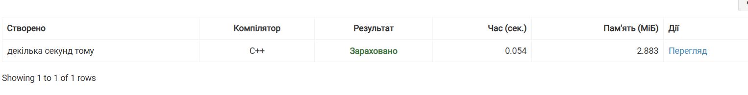
Рис 15. Результат перевірки на Algotester (Self Practice, «Бігдін-ніркімін»)
Час затрачений на виконання завдання: 2 год 15 хв
Завдання №8 Self Practice (Algotester) – задача 2: «Палиці Тойлет-мена» – результати
Результати тестів (очікуване значення для малих тестів обчислено пошуком у ширину за всіма послідовностями операцій для кожної палиці; для більших – перебором усіх кандидатів на цільову довжину за формулою):
№ | Вхід (n; масив a) | Очікуваний вивід | Фактичний | Збіг
1 | 1; 5 | 0 | 0 | так
2 | 3; 7 7 7 | 0 | 0 | так
3 | 2; 1 4 | 2 | 2 | так
4 | 2; 3 10 | 3 | 3 | так
5 | 4; 1 2 3 4 | 4 | 4 | так
6 | 3; 2 2 9 | 2 | 2 | так
7 | 5; 8 5 100 1 3 | 12 | 12 | так
8 | 3; 1000 999 17 | 16 | 16 | так
9 | 200; випадкові a від 1 до 10⁹ | 5506 | 5506 | так
10 | 100000; усі a = 10⁹ | 0 | 0 (0.156 с) | так
Таблиця 7. Тестування програми Self Practice (Палиці Тойлет-мена)
Додатково програму порівняли з перебором на 1000 випадкових наборах (n від 1 до 5, aᵢ ≤ 30): розбіжностей 0. Тест з n = 100000 і випадковими aᵢ до 10⁹ виконується приблизно за 0,26 с, що вкладається в ліміт 4 с.
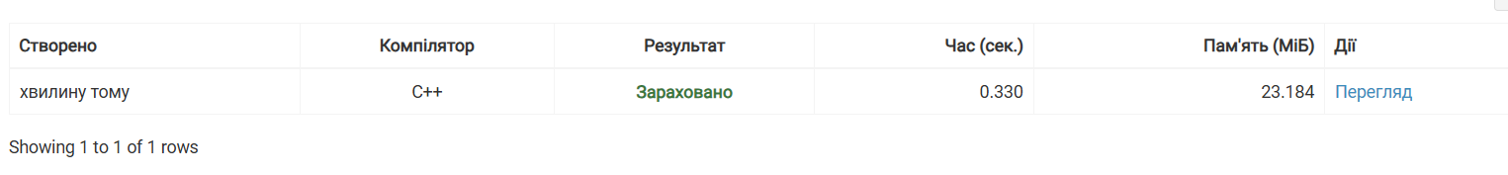
Рис 16. Результат перевірки на Algotester (Self Practice, «Палиці Тойлет-мена»)
Час затрачений на виконання завдання: 1 год 50 хв
6. Кооперація з командою:
- Перша зустріч відбулась: обговорили епік, з’ясували, як будемо виконувати завдання, створили дошки.
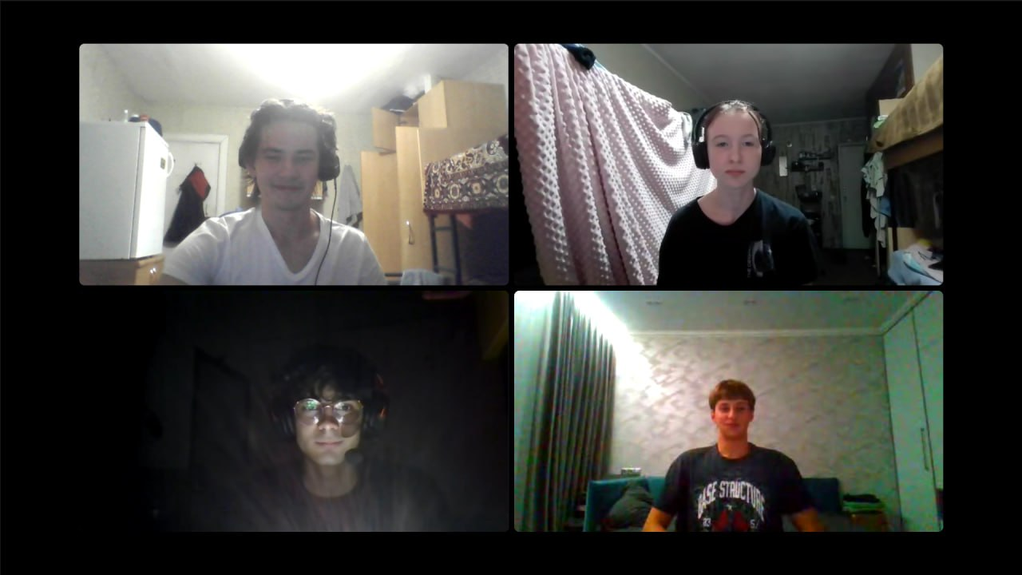
Рис 17. Перша командна зустріч (відеозв’язок)
- Друга зустріч відбулась: обговорили прогрес по епіку, питання з кодом і пулреквестами.
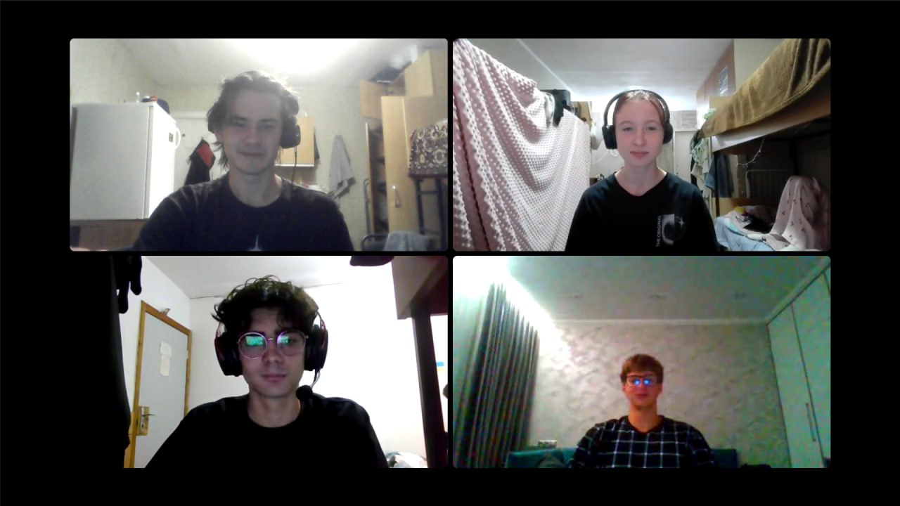
Рис 18. Друга командна зустріч (відеозв’язок)
- Код ревю пулреквестів учасників команди:
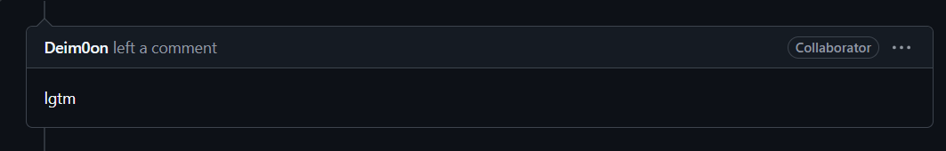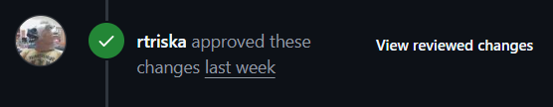
Рис 19. Коментар та схвалення змін у Pull Request
Виконані задачі епіку 4 на дошці Trello (колонка Done):
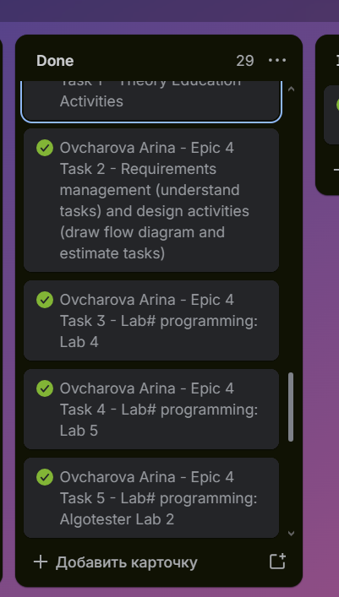
Рис 20. Дошка Trello: виконані задачі епіку 4
Висновки:
Під час виконання епіку було опрацьовано класи пам’яті (статична пам’ять, стек і купа), вказівники та арифметику вказівників, зв’язок масивів із вказівниками, посилання та їх відмінність від вказівників, двовимірні масиви, динамічну пам’ять (new та delete[]) і динамічні масиви, а також алгоритми обробки масивів: пошук мінімуму й максимуму, видалення та вставку елементів, перетворення таблиць. Отримані знання дозволяють перейти до роботи із символами та рядками, а також до складніших динамічних структур даних.
Здобуті навички:
- Вказівники та посилання: оголошення й розіменування вказівників, обхід масиву через *(p + i), використання параметрів-посилань для повернення кількох значень (findExtremes), передача масивів і вказівників у функції.
- Одновимірні масиви: видалення елементів зі стисканням масиву за один прохід, вставка зі зсувом вправо з кінця, обробка граничних випадків (порожній масив, відсутність парних елементів) (Lab 4).
- Двовимірні масиви: оголошення, заповнення й обхід матриць вкладеними циклами, передача матриць у функції, транспонування та підсумовування матриць (Lab 5).
- Динамічна пам’ять: виділення двовимірного масиву через int ** (масив вказівників + кожен рядок), звільнення в правильному порядку, обнулення вказівників після delete[], запобігання витокам пам’яті, зміна розмірів масиву через новий блок і копіювання (поворот зображення).
- Алгоритми: знаходження двох найменших і двох найбільших елементів за один прохід (Algotester Lab 2), компресія стрічки за один прохід з підрахунком повторів (Algotester Lab 3); оцінювання складності алгоритмів і перевірка на великих вхідних даних.
- Self Practice (Algotester): побудова опуклої оболонки (алгоритм Ендрю), підрахунок цілих точок на границі многокутника через найбільший спільний дільник, пошук оптимуму за подіями та оцінка складності O(n log n) (Self Practice, задачі «Бігдін-ніркімін» і «Палиці Тойлет-мена»).
- Перевірка й тестування: порівняння результатів з незалежним розрахунком і перебором, тести граничних випадків, перевірка вхідних даних, перевірка витоків пам’яті.
- Алгоритми та документація: побудова блок-схем у Draw.io, оцінка часу виконання завдань, оформлення звіту.

